Федеральное государственное образовательное бюджетное учреждение
высшего образования
«ФИНАНСОВЫЙ УНИВЕРСИТЕТ ПРИ ПРАВИТЕЛЬСТВЕ
РОССИЙСКОЙ ФЕДЕРАЦИИ»
Факультет информационных технологий и анализа больших данных
Кафедра бизнес-информатики

Выпускная квалификационная работа
на тему: «Роботизация процессов обработки банковских выписок и уведомлений»

Направление подготовки 38.03.05 Бизнес-информатика
Профиль «ИТ-менеджмент в бизнесе»

Выполнил студент учебной группы БИ20-1
Павлютин Матвей Дмитриевич
Научный руководитель работы
к.т.н., доцент
Точилкина Татьяна Евгеньевна

ВКР соответствует предъявляемым требованиям:
Руководитель Кафедры бизнес-информатики, д.э.н., доцент
_______________Е.В. Васильева
«___» ______________ 2024 г.

Москва 2024

ОГЛАВЛЕНИЕ
ОГЛАВЛЕНИЕ 2
ВВЕДЕНИЕ 4
Глава 1. Исследование теоретических основ и практических аспектов роботизации бизнес-процессов 7
1.1. Подходы к роботизации процессов 7
1.1.1. Технические подходы к роботизации процессов 8
1.1.2. Подходы к роботизации процессов с точки зрения бизнеса 10
1.2. Анализ мирового и отечественного рынка RPA-платформ 12
1.2.1. Мировой рынок RPA-платформ 12
1.2.2. Отечественный рынок RPA-платформ 16
1.3. Анализ методологий скоринга процессов для роботизации 22
1.3.1. Классические методы скоринга процессов. 23
1.3.2. Скоринг процессов с применением технологий Process/Task Mining 26
Глава 2. Анализ объекта исследования и постановка задачи на роботизацию процесса 29
2.1. Анализ деятельности организации 29
2.1.1. Общая характеристика объекта исследования 29
2.1.2. ИТ-ландшафт организации 31
2.2. Анализ бизнес-процессов обработки банковских выписок и уведомлений 36
2.2.1. Анализ сегмента верхнеуровневой архитектуры ООО «Галс-Девелопмент» 36
2.2.2. Анализ процессов обработки банковских выписок и уведомлений 38
2.3. Анализ проблем и возможностей поддержки со стороны ИТ 47
2.3.1. Стратегические цели организации в части операционной эффективности 47
2.3.2. Определение проблематики текущего состояния бизнес-процессов обработки банковских выписок и уведомлений 50
2.4. Выбор RPA-платформы 54
2.5. Постановка задачи на роботизацию процесса 59
2.5.1. Техническое задание на роботизацию 59
2.5.2. Целевой сегмент верхнеуровневой архитектуры организации 64
2.5.3. Целевые модели бизнес-процессов обработки банковских выписок и уведомлений 65
Глава 3. Проект ИТ-решения для роботизации процессов 71
3.1. Технико-экономическое обоснование решения 71
3.2. План и риски проекта внедрения RPA 74
3.3. Оценка эффективности проекта 77
3.3.1. План-фактный анализ управления проектом внедрения 77
3.3.2. План-фактный анализ эффективности проекта 80
ЗАКЛЮЧЕНИЕ 82
СПИСОК ИСПОЛЬЗОВАННЫХ ИСТОЧНИКОВ 84
ПРИЛОЖЕНИЕ А. Хронометражное обследование процессов 93
ПРИЛОЖЕНИЕ Б. Экспертная оценка вендоров 96

ВВЕДЕНИЕ
В условиях расширения масштабов деятельности организации сталкиваются с возрастающими потребностями в рабочей силе, которая может быть удовлетворена двумя основными методами: экстенсивный и интенсивный. Экстенсивный метод предполагает расширение численности сотрудников организации и сопровождается линейным ростом операционных расходов на персонал, снижает рентабельность капитала и требует от организации принятия социальных обязательств по законодательству Российской Федерации. Интенсивный метод наоборот, предполагает покрытие потребности в рабочей силе за счет высвобождения трудовых ресурсов путём оптимизации бизнес-процессов, повышения их эффективности.
Оптимизация бизнес-процессов достигается за счет вертикального или горизонтального сжатия процесса посредством организационных изменений или автоматизации. Автоматизация процессов путём внедрения информационных систем в организациях среднего и крупного размеров требуют существенных ресурсов на проектирование, поиск, адаптацию и внедрение выбранного решения и сопровождаются сложностями в виде необходимости интеграции и поддержки legacy-систем. Одним из способов высвобождения трудовых ресурсов является внедрение программных роботов или RPA (Robotic Process Automation) – гибко настраиваемых алгоритмов под необходимые сценарии работы, не требующих значительных финансовых и трудовых ресурсов для проектирования и внедрения, что позволяет освободить работников от выполнения рутинной ежедневной работы, снижающей производительность труда, чем и обосновывается актуальность данной работы.
Целью исследования является предложение способа роботизации процессов обработки банковских выписок и уведомлений на основе разработки и реализации проекта внедрения решения на основе RPA-платформы.
Для выполнения поставленной цели необходимо выполнить следующе задачи:
- Провести исследование теоретических основ и практических аспектов роботизации бизнес-процессов.
- Провести анализ объекта исследования и осуществить постановку задачи на роботизацию процесса
- Разработать проект ИТ-решения для роботизации процесса, оценить эффективность предложенного способа роботизации.
Объектом исследования выступает Общество с ограниченной ответственностью «Галс-Девелопмент», расположенное по адресу: 125284, г. Москва, вн.тер.г. Муниципальный Округ Беговой, пр-кт Ленинградский, д. 35, стр. 1, этаж/помещ./ком. 5/I/7, ИНН: 9705138170, КПП: 771401001, ОГРН:
1197746635580.
Предметом исследования выступают процессы обработки банковских выписок и уведомлений, выполняемые сотрудниками Отдела документооборота ООО «Галс-Девелопмент».
При написании выпускной квалификационной работы использовались теоретико-методическая литература и прикладные труды следующих отечественных авторов: В.В. Репина, Т.Е. Точилкиной, Е.В. Васильевой, Н.Ф. Алтуховой, Е.А. Деевой и другие. Для проведения анализа рынка и современных подходов к роботизации использовались аналитические отчеты и исследования ведущих мировых и отечественных консалтинговых компаний и порталов: Gartner, Forrester, Cnews, Tadvisor и других.
В первой главе выпускной квалификационной работы рассматриваются теоретические аспекты и практические аспекты роботизации бизнес-процессов, проведен анализ мирового и отечественного рынка RPA-платформ. Во второй главе проведен анализ архитектуры и бизнес-процессов на примере ООО «Галс-Девелопмент», сформированы требования к роботизации, дано обоснование выбора платформы RPA. В третьей главе представлен проект ИТ-решения для роботизации бизнес-процессов, приведено технико-экономическое обоснование проекта, составлен план и риски проекта, проведен план-фактный анализ выполнения и определен эффект от роботизации процессов для организации.

Глава 1. Исследование теоретических основ и практических аспектов роботизации бизнес-процессов
RPA (Robotic Process Automation) или роботизированная автоматизация процессов – это группа технологий для автоматизации бизнес-процессов посредством разработки, развертывания и управления программными роботами, эмулирующими действия пользователя при взаимодействии с различными программными продуктами и информационными системами [8-10, 28].
Следует отличать и не смешивать понятия роботизации производственных и бизнес-процессов. Роботизация производственных процессов включает в себя непосредственное внедрение киберфизических систем с развертыванием промышленных роботов. RPA роботизация бизнес-процессов напротив, предполагает внедрение и развертывание не физических, а программных роботов.
Технологии RPA направлены на передачу рутинных операций, связанных с: извлечением, перемещением и анализом данных с веб-сайтов и информационных систем, занесением данных в информационных системах, построением отчетов и форм, работой со скан-копиями документов, рассылкой и обработкой сообщений через почтовые сервисы и мессенджеры, роботам вместо выполнения данных действий сотрудниками организаций [3, 50].

1.1. Подходы к роботизации процессов
Рассмотрим существующие подходы к роботизации процессов в разрезе двух аспектов:
- С точки зрения применяемых технологий
- С точки зрения проблем бизнеса

1.1.1. Технические подходы к роботизации процессов
С технической точки зрения существуют различные подходы к реализации роботизации бизнес-процессов посредством внедрения RPA-технологий.
Компания Microsoft в своем исследовании выделяет два основных подхода к программной роботизации [43]:
- Автоматизация с обслуживанием (Attended automation), при которой автоматизируются повторяющиеся ручные действия сотрудников фронт-офиса путем имитации действий за рабочем столом путем их записи и воспроизведения в режиме реального времени. Таким образом, роботизируется не весь бизнес-процесс, а отдельные задачи при его выполнении.
- Автоматизация без обслуживания (Unattended automation), при которой не требуется присутствия или участия кого-либо – полный цикл действий для достижения цели выполняется роботом автоматически, с запуском по триггеру или расписанию.
Технической реализацией Attended automation является размещение робота непосредственно на рабочем месте сотрудника или на втором экране. После ручного запуска робот «перехватывает» управление компьютером и в автоматическом режиме выполняет задачи пользователя.
Для технической реализации автоматизации без обслуживания (unattended automation) запуск робота может происходит одним из следующих способов:
- На отдельно выделенной рабочей машине;
- В свернутом RDP подключении;
- На сервере (физической или виртуальной машине).
Этот способ наиболее подходит для автоматизации и ускорения крупномасштабных задач в организации, поскольку не задействует рабочее место сотрудника и не зависит от его присутствия или обслуживания.
С точки зрения подходов к взаимодействию с программным обеспечением принято выделять два основных подхода [2-5, 11, 24]:
- Взаимодействие через API – часть вендоров называет такой подход DPA (Digital Process Automation), когда взаимодействие робота с системой организовано напрямую посредством обращения через коннекторы без взаимодействия с графическим интерфейсом. Роботы, настроенные таким образом, работают стабильнее и быстрее, менее подвержены изменениям вследствие обновлений, но более сложны в разработке [54].
- Взаимодействие через UI (User Interface) – классический подход роботизации с взаимодействием через графические элементы пользовательского интерфейса через обращение с помощью языка запросов XPath или ID структурного элемента DOM-модели веб-сайта. Данный подход более прост в разработке, но менее стабилен, а также требует перенастройки при обновлении графического интерфейса системы или веб-сайта [57].
С развитием моделей искусственного интеллекта и расширением его применения с начала 2020 годов зародился новый тренд, связанный с концепцией «гиперавтоматизации» [7, 14, 40].
Концепция «гиперавтоматизации» (hyperautomation) предполагает слияние в рамках одного решения передовых технологий в области роботизации (RPA), искусственного интеллекта (AI) и методов машинного обучения, в том числе – глубокого обучения в виде генеративных нейронных сетей и больших языковых моделей. Синтез технологий позволяет решать роботам более широкий спектр задач, связанных с обнаружением закономерностей, анализом, проектированием, измерением и мониторингом). Следствием такого подхода к роботизации является создание цифрового двойника организации (DTO – Digital Twin of Organization) [33, 39]
В рамках данной концепции большинство вендоров внедряют методы ML в качестве встроенных активностей для настройки роботов [7, 10, 18, 19].

1.1.2. Подходы к роботизации процессов с точки зрения бизнеса
Принятие решения о внедрении какой-либо информационной системы в бизнесе начинается с определения проблемы, которую необходимо решить.
Отечественные и зарубежные авторы выделяют следующие группы проблем бизнеса, решаемых с помощью внедрения RPA-платформ [9, 53]:
- Наличие рутинных, однотипных задач;
- Legacy-системы в информационном стеке организации;
- Высокая стоимость или длительные сроки внедрения новых информационных систем или настройки интеграции для автоматизации бизнес-процесса;
- Трудоёмкие проектные задачи.
Рассмотрим по отдельности каждую из перечисленных групп проблем.
Согласно отчету аналитиков ИТ-компании Asana «Anatomy of Word Index», рутинные и однотипные задачи занимают до 60% рабочего времени сотрудника [6, 35]. Только на разбор электронной почты, согласно исследованиям McKinsey, сотрудники тратят до 28% рабочего времени [42]. До 90% допущенных ошибок в бизнес-процессах происходят по вине человеческого фактора [4, 14, 56]. Отечественные и зарубежные авторы называют однотипные рутинные задачи одним из основных драйвером к внедрению программных роботов. Роботизация таких задач является одним из основных способов автоматизации, следствием чего является [21, 32, 60]:
- Уменьшение количества дефектов бизнес-процесса;
- Ускорение и повышение пропускной способности бизнес-процессов;
- Уменьшение текучести кадров и стабилизация численности сотрудников организации;
- Высвобождение фонда рабочего времени для более интеллектуальных задач;
- Уменьшение операционных и административных расходов;
- Повышение производительности труда;
- Повышение конкурентоспособности организации.
Другой проблемой в организациях с длительной историей являются устаревшие «legacy»-системы, либо вообще не имеющие коннекторов для интеграции с другими системами, либо их API основано на устаревших протоколах, не поддерживаемых в настоящее время современными решениями. Разработка коннекторов или отказ от эксплуатации таких систем, как правило крайне затратен. Данная проблема характерна не только для коммерческих организаций, но и для государственных органов, организаций здравоохранения. При наличии таких систем в организации человек выступает в роли посредника между legacy и новыми информационными системами. Внедрение программных роботов позволяет заменить человека и выступать в качестве посредника – интеграционной шины между информационными системами до отказа от эксплуатации legacy-системы [2, 16, c. 3].
Следующим возможным подходом для роботизации бизнес-процессов может выступать использование роботов в случаях, когда внедрение новых информационных систем невозможно в определенный момент времени в силу высоких финансовых затрат, либо сроки внедрения значительны, а автоматизация процесса (полная либо частичная) необходимо прямо сейчас. В таких случаях робот становится временным решением для поддержания непрерывности (business continuity) бизнеса до момента, когда потребность бизнеса в покрытии необходимого функционала информационными системами будет закрыта окончанием проекта внедрения соответствующей информационной системы [16, с. 13–18].
Бизнес часто сталкивается с однократными трудоёмкими проектными задачами. Примерами таких задач выступают:
- Миграция данных из одной системы в другую и их валидация;
- Заведение большого количества документов в учетные системы при заключении крупных сделок;
- Однократный ввод в систему большого количества данных для начала эксплуатации (например при наполнении данными базы знаний);
- Тестирование экранных форм информационных систем на завершающих этапах опытно-промышленной эксплуатации;
- Проверка работоспособности основного функционала системы при подготовке к релизу и т.д.
Для решения таких задач бизнес часто прибегает к аутсорсу, включению в стоимость проектов или вынужден привлекать к выполнению задач рядовых сотрудников компании, отвлекая их от основной работы. Зарубежные и отечественные авторы и разработчики RPA-платформ предлагают перекладывать выполнение однократных и трудоёмких проектных задач с выполнением большого числа однотипных простых операций на робота, не требующего длительной настройки. Использование технологий RPA позволяет достичь ряда положительных эффектов: сократить сроки выполнения проектных задач, отказаться от использования труда сотрудников или передачи задач на аутсорс, уменьшить стоимость проектов [29].

1.2. Анализ мирового и отечественного рынка RPA-платформ

1.2.1. Мировой рынок RPA-платформ
Мировой рынок RPA-платформ представлен большим спектром мощных по функционалу решений в области RPA от крупнейших мировых IT-компаний: UiPath, Microsoft, SAP, Automation Anywhere, Blue Prism, NICE и другие. Мировой рынок RPA-платформ отличается высоким уровнем конкуренции и глубокой проработкой решений в части функционала, требований инфраструктуры и информационной безопасности. Абсолютное большинство западных RPA-платформ отличаются длительной историй – с начала зарождения технологий программной роботизации, наличием собственных разработанных методологий к скорингу и роботизации бизнес-процессов, большого опыта взаимодействия с компаниями из разных сфер экономики, организациями государственного сектора [45].
Мировой рынок RPA-платформ характеризуется высокими темпами роста: средний темп роста в период 2016–2023 гг. составляет 45% [34]. Объем мирового рынка на конец 2023 года оценивается в 3,3 млрд долларов США, при этом характерны высокие ожидаемые темпы роста (рис. 1):

Рисунок 1. Объем мирового рынка RPA, в 2016–2030 гг., млрд долларов США.
Источник: AI Multiple Research [34].
Западные исследования оценивают объем мирового рынка RPA-платформ в 13,39 млрд долларов США к 2030 году с замедлением средних темпов роста к 23% г/г вследствие уменьшения эффекта низкой базы.
Рассмотрим оценку мирового рынка RPA-платформ в отчете компании Gartner за июль 2023 года [47]. Из магического квадранта явно определяются лидеры: решения компаний UiPath, Automation Anywhere и SS&C Blue Prism (рис. 2).
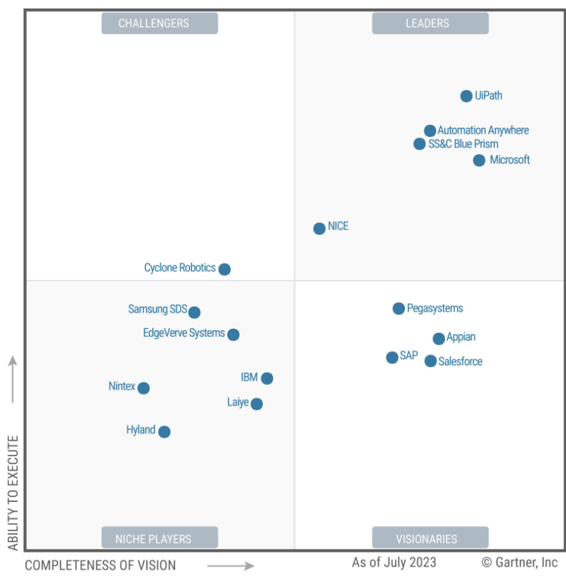
Рисунок 2. Магический квадрант Gartner для рынка RPA, июль 2023.
Источник: Gartner [47].
Отметим, что в течение пяти лет публикаций отчетов Gartner Magic Quadrant решения UiPath занимают высшую позицию. При проведении оценки помимо оценки функциональных требований учитывались:
- Историческая перспектива развития каждого решения;
- Оценки пользователей;
- Пользовательское взвешивание категорий со стороны представителей различных отраслей экономики.
В исследовании мирового рынка RPA-платформ за первый квартал 2023 года консалтинговая компания Forrester выделяет четырех лидеров рынка: UiPath, Automation Anywhere, SS&C Blue Prism и Pegasystems в оценке по трём параметрам: текущего предложения, стратегии и присутствии на рынке [48]. Подробнее с оценкой рынка можно ознакомиться на диаграмме «волн Форрестера» ниже (рис. 3):
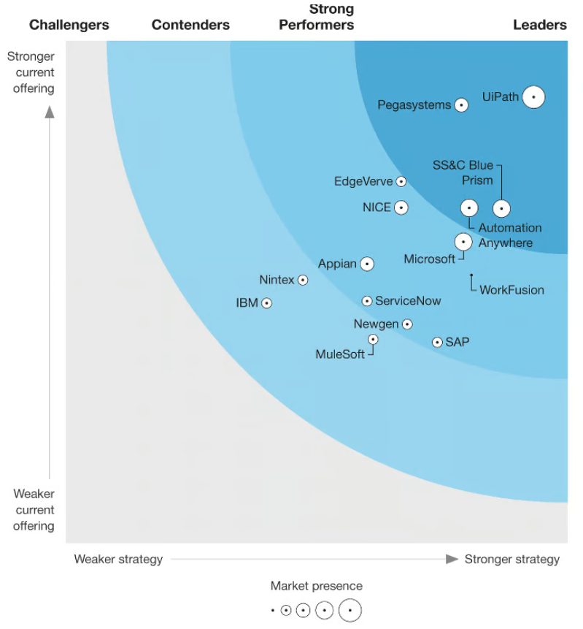
Рисунок 3. "Волны Форрестера" для рынка RPA, первый квартал 2023.
Источник: Forrester [48].
Отметим, что решение компании UiPath также занимает лидирующее положение на рынке с большим отрывом как в части силы стратегии и текущего предложения, так и по объему присутствия на рынке от остальных конкурентов.
Исследования рынка RPA-платформ от консалтинговой компании Everest Group в разрезе функциональных возможностей продукта, стратегии и влияния на рынок, также показывают лидирующие позиции решений UiPath (рис. 4):
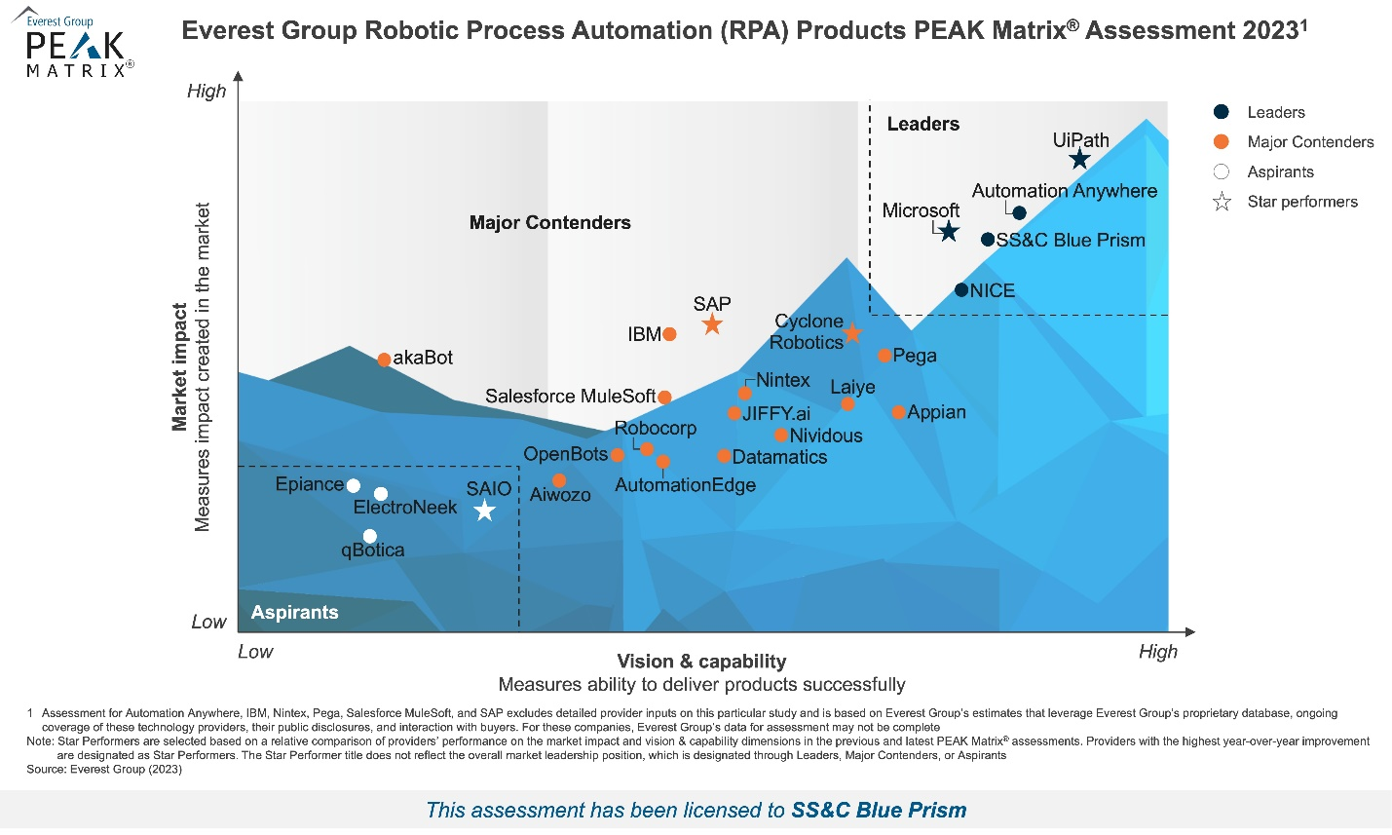
Рисунок 4. Оценка рынка RPA PEAK Matrix, 2023 г.
Источник: Everest Group [36]
Матрица оценки от Everest Group также выделяет 5 лидеров рынка: UiPath, Automation Anywhere, Microsoft, SS&C Blue Prism и решения компании NICE.

1.2.2. Отечественный рынок RPA-платформ
Отечественный рынок RPA-платформ следует рассматривать в разрезе двух исторических периодов: до и после начала специальной военной операции в 2022 году.
Период до февраля 2022 года характеризуется следующими пунктами [38]:
- Отсутствие конкурентоспособных отечественных решений в области RPA-платформ.
- Основными заказчиками выступают крупные компании с государственным участием.
- Иностранные решения в лице UiPath и Blue Prism занимали до 80% отечественного рынка.
- Отечественные решения испытывали недостаток финансирования и заказов для достижения схожего с UiPath и Blue Prism функционала.
После ухода западных компаний отечественный рынок претерпел существенные изменения. Российские заказчики, в том числе крупные с государственным участием, лишились возможности пролонгации лицензий западных компаний и были вынуждены мигрировать на отечественные RPA-платформы. Следовательно, российские RPA-платформы получили доступ к большому количеству новых заказов и необходимому объему финансирования, что дало возможность к развитию функционала под требования российского рынка и государственной политики в области программного обеспечения и информационной безопасности [52].
Рассмотрим текущее состояние отечественного рынка. Объем рынка нестабилен и в 2022 году упал до 8,7 млрд рублей с 16 млрд рублей в 2021 году. В первую очередь это падение связано с уходом западных компаний и невозможностью пролонгации лицензий. Однако рынок полностью переориентировался на отечественные решения, и в 2023 году отыграл падение, достигнув объема в 20 млрд рублей, что выше показателей 2021 года (рис. 5):

Рисунок 5. Объем российского рынка RPA в 2021-2023 гг., млрд рублей.
Источник: Tadviser [46]
Российский рынок представлен большим числом решений, однако с 2022 года основных вендора четыре: Robin, Primo, PIX и Sherpa. Данные вендоры существовали до 2022 года и новые заказы от перехода с западных решений распределились между ними (рис. 6):

Рисунок 6. Количество клиентов у вендоров RPA-решений, 2022 г.
Источник: IaaSSaaSPaaS [41]
По количеству клиентов лидирует компания Sherpa с заявленным числом в 354 организаций. Несмотря на лидерство по количеству, в большинстве случаев это организации малого размера, о чем свидетельствует общее количество действующих роботов у вендоров (рис. 7):

Рисунок 7. Общее количество действующих роботов у вендоров, 2022 г.
Источник: Tadviser [46]
По общему количеству действующих роботов заметен разрыв между «большой четверкой» вендоров RPA на российском рынке и остальными компаниями. Лидерство Robin на российском рынке заметно и по масштабу внедрения – Robin значительно обходит конкурентов по среднему количеству роботов на одного клиента (рис. 8):

Рисунок 8. Среднее количество роботов у одного клиента вендора, 2023 г.
Источник: CNews [37]
В разрезе максимального количества действующих роботов у одного клиента преимущество Robin подавляющее: почти в 6 раз больше, чем у ближайшего конкурента. В данном разрезе также заметно значительное опережение компаний «большой четверки» над остальными участниками рынка (рис. 9):

Рисунок 9. Количество роботов у самого крупного клиента вендора, 2022 г.
Источник: IaaSSaaSPaaS [46]
Рассмотрим оценку российского рынка RPA-платформ от аналитиков CNews за 2023 год. Сравнение решений осуществлялось по следующим категориям [37]:
- Управление процессами;
- Low-code и No-code;
- Оптимизация распределения задач;
- Управление диалогами и экранными формами;
- Распознавание и обработка документов;
- Голосовые и текстовые боты;
- Интерфейс. Возможности кастомизации;
- Корпоративная архитектура, кроссплатформенность;
- Информационная безопасность.
Данные категории были объединены в четыре группы: функционал (пп.1–4), возможности AI (пп.5 – 6), требования Enterprise (пп.7–8), ИТ-безопасность (п. 9).
Рейтинг вендоров по сумме баллов за все категории представлен ниже (рис. 10):

Рисунок 10. Общий рейтинг вендоров RPA по сумме баллов, 2023 г.
Источник: CNews [37].
По сумме баллов заметен отрыв лидера рынка Robin от остальных компаний, при этом «большая четверка» занимает лидерство на рынке с заметным отрывом от остальных решений, что является следствием присутствия на рынке до 2022 года и своевременным наращиванием функционала после ухода западных решений.
В разрезе укрупненных категорий заметен существенный разрыв в функционале и возможностях AI у «большой четверки» по сравнению с остальными решениями (рис . 11).

Рисунок 11. Общий рейтинг RPA-платформ по укрупнённым категориям, 2023 г.
Источник: CNews [37].
Отметим оценку в 10 баллов в категории ИТ-безопасности у вендора Robin – расширенные возможности по управлению ролями в студии для разработки роботов и самостоятельные разработки в части взаимодействия с интерфейсом и подключением коннекторов стали одним из важных факторов для заключения крупнейшего на рынке контракта с ОАО «РЖД».

1.3. Анализ методологий скоринга процессов для роботизации
Существующие методологии скоринга бизнес-процессов для роботизации можно разделить на два класса:
- Классические методологии скоринга с использованием методов и метрик «воронок» по аналогии с воронками продаж из маркетинга.
- Новые подходы к скорингу процессов с использованием инструментов Task/Process Mining и методов машинного обучения.
Рассмотрим каждые из групп методологий в отдельности.

1.3.1. Классические методы скоринга процессов.
Классические методологии скоринга на основе воронок, «отсеивающих» процессы, появились с начала зарождения технологий RPA. Данные модели скоринга характеризуются следующими общими ступенями воронки [1-3, 11-12, 44, 53]:
- Картирование (mapping) процессов организации для проведения функционального анализа возможностей и приспособленностей функциональных групп процессов для внедрения RPA.
- Проведение процессного анализа с нахождением основных метрик процесса для внедрения программных роботов и нахождения наиболее удобных процессов для роботизации.
- Проведение экономического анализа с привязкой к стратегическим целям организации в области роботизации: нахождение и оценка экономического эффекта от внедрения RPA-платформы для наиболее удобных процессов.
- Ранжирование и приоритезация процессов для старта отдельных или комплексных проектов роботизации.
Визуальное представление данной воронке приведено ниже (рис 12.):
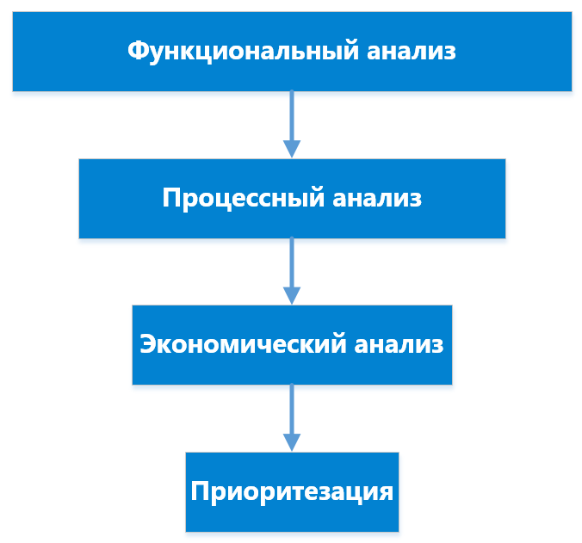
Рисунок 12. Воронка скоринга бизнес-процессов для роботизации.
Источник: Разработано автором на основе [1-3, 11-12, 44, 53].
Рассмотрим отдельно каждые из приведенных выше ступеней воронки. На этапе картирования формируют карту групп процессов организации, разбитых по функциональному назначению.
В отечественных и западных исследованиях отмечается, что наибольший потенциал для роботизации существуют у следующих функциональных групп процессов:
- Процессы финансового блока (бухгалтерия, бюджетирование, казначейство) [32, 59].
- Процессы HR (размещение и поиск вакансий, первичный скоринг кандидатов) [4].
- Процессы IT (тестирование, создание учетных записей, мониторинг) [13, 29].
- Процессы документооборота (сверка и размещение документов в электронных архивах, поиск и подборка документов) [5].
Эти группы процессов характеризуются большим количеством однотипных операций с небольшим числом отклонений и вариации, могут быть алгоритмизированы и происходить без непосредственного участия или наблюдения сотрудника.
Следующие функциональные группы процессов выделяют как имеющие «средний» потенциал [4, 5, 59]:
- Процессы закупки и логистики.
- Процессы маркетинга.
- Процессы обслуживания клиентов.
Данные группы характеризуются меньшим числом операций, для которых можно разработать однозначно определенный алгоритм действий, больше связаны со взаимодействием с клиентами.
Для третей группы процессов характерен низкий потенциал роботизации, это группы:
- Процессы продаж.
- Процессы юридического блока.
Для данных групп процессов характерны уникальность в совершении операций, большое количество исключений и отклонений, значительная вариация. Например каждая компания стремится к индивидуальному обращению с клиентом, а процессы юридического блока тесно связаны с необходимостью детального изучения конкретных случаев. Следовательно, для данных процессов значительно тяжелее построить единый алгоритм для робота – повышается сложность и стоимость разработки, снижается общий экономический эффект от роботизации.
На этапе процессного анализа процессы-кандидаты оцениваются на предмет сложности для роботизации. Отечественные и западные вендоры выделяют схожие метрики для оценки [17, 19, 37, 54]:
- Оценка входных данных на предмет оцифровки, согласованности и структурированности;
- Оценка задействованных в процессе информационных систем на предмет наличия API, встроенных активностей для работы и варианта взаимодействия с системами.
- Оценка сложности процесса на предмет количества шагов и ветвлений
- Оценка текущих метрик процесса на предмет количества транзакций, задействованных сотрудников и продолжительности транзакций.
На основе собранных данных каждый крупный вендор, предоставляет собственные методологии и формулы для расчета сложности роботизации. Полученные процессы ранжируются в соответствии с принятой политикой и стратегией организации в области роботизации.
На третьем этапе для каждого ранее оцененного процесса рассчитываются выгоды от роботизации. Основной метрикой для оценки экономического эффекта от замещения человеческого труда выступает FTE (Full-Time Equivalent) или ПШЕ (Полная Штатная Единица) [30]. Сущность данной метрики заключается в оценке того, насколько робот замещает труд обычного сотрудника. Экономический эффект в размере 1 FTE эквивалентен труду одного сотрудника, занятого по полной ставке. Исходя из данной метрики рассчитываются и другие основные показатели экономической эффективности проекта:
- NPV – чистая приведенная прибыль.
- ROI – коэффициент рентабельности инвестиций.
- IRR – внутренняя ставка доходности.
- PP – период окупаемости.
Далее, исходя из сложности роботизации и ожидаемого экономического эффекта, организации принимают решение о приоритезации тех или иных процессов. При этом в методологиях вендоров консенсусом является мнение, что в первую очередь необходимо роботизировать процессы с малой сложностью и высоким экономическим эффектом.

1.3.2. Скоринг процессов с применением технологий Process/Task Mining
С развитием технологий машинного обучения и созданием Enterprise-решений в области Process/Task-mining, вендоры RPA-платформ начали активную разработку и внедрение в собственные процессные фреймворки решений для процессного майнинга.
Активное внедрение технологий Process/Task mining в RPA-платформы началось с 2020 года в рамках концепции «гиперавтоматизации». Первопроходчиками в области синтеза данных технологий стали крупные западные вендоры, такие как UiPath с собственным решением UiPath Process Mining [49].
В рамках данного решения предполагается следующая концепция скоринга:
- Средствами Process Mining осуществляется картирование большого количества процессов организации автоматически, без задействования аналитиков и сотрудников для проведения интервью, с фиксацией реального времени выполнения операций. При картировании процесса до действия возможен автоматический сбор XPath элементов, которые задействует сотрудник для выполнения операции.
- На основе собранных данных осуществляется интеллектуальный анализ полученного массива данных с применением методов машинного обучения на предмет соответствия картированного процесса для роботизации, составляется детальное описание процесса, учитываются случае ветвления, производится расчет метрик.
- Полученные данные обрабатываются аналитиков, процессы ранжируются в соответствии со стратегией и задачами организации, принимается решение о начале проекта роботизации.
Технологии Process Mining позволяют значительно облегчить анализ сквозных процессов крупных организаций, в которых задействовано большое количество ролей и действий, ускоряют подготовку технического задания на автоматизацию.
Западные вендоры активно формируют экосистемы, объединяющие процессные студии разработки и оркестрации роботов с BI-системами и инструментами Process Mining, позволяя ускорить цикл поиска процессов и подготовки технического задания на разработку.
Примером формирующиеся экосистемы на российском рынке выступает компания PIX Robotics, имеющая три вышеперечисленных компонента экосистемы [44]:
- PIX RPA – функционал по разработке и оркестрации робота
- PIX BI – функционал для проведения бизнес-аналитики
- PIX PM – функционал процессной студии с инструментами Process/Task Mining.
Подведём итоги исследования теоретических и практических аспектов роботизации бизнес-процессов, приведённых в данной главе:
- Дан анализ техническим подходам к реализации проектов роботизации, выделены основные способы технологической реализации программных роботов в виде роботизации с привлечением и без, определены способы развертывания роботов для каждого из способов; дана характеристика подходу гиперавтоматизации.
- Определен спектр проблем бизнеса, связанных с выполнением большого количества однотипных операций, решением которых выступают программные средства роботизации.
- Проведен анализ мирового рынка RPA-платформ, определены тенденции роста объема рынка, зафиксированы крупнейшие вендоры на рынке в лице компаний UiPath, Automation Anywhere, Blue Prism, отмечена лидирующая роль компании UiPath на рынке.
- Проведён анализ отечественного рынка RPA-платформ, охарактеризовано историческое развитие и тенденции рынка, определены основные игроки на рынке в лице компаний «Большой четверки».
- Сформулированы основные принципы классических методов скоринга процессов на основе механизма «воронки», определены основные функциональные области процессов, наиболее подходящих для роботизации, основные метрики, используемые при оценке процессов для роботизации.
- Проведен анализ трендов и принципов организации скоринга процесса с применением технологий Process Mining и AI на основе формирования экосистем внутри вендоров RPA-решений, приведён пример отечественной экосистемы RPA с функционалом Process Mining.

Глава 2. Анализ объекта исследования и постановка задачи на роботизацию процесса

2.1. Анализ деятельности организации

2.1.1. Общая характеристика объекта исследования
Общество с ограниченной ответственностью «Галс-Девелопмент» - российская девелоперская компания, специализирующаяся на премиум-, бизнес- и элитном сегментах коммерческой, жилой, загородной и гостиничной недвижимости. Входит в группу компаний ВТБ. Суммарная площадь проектов компании на 2024 год составляет свыше 3 750 000 квадратных метров застройки, компания входит в ТОП-5 застройщиков Москвы [51].
Основными конкурентами организации являются застройщики среднего масштаба со специализацией на недвижимости высокого класса (А – в коммерческой, бизнес-, элитной в жилой недвижимости): ГК Брусника, Dom CULT и другие.
В текущем виде компания реорганизована в 2019 году, учреждена – в 1994 году как «Система Галс». В ноябре 2006 года стала первой российской девелоперской компанией, разместившей акции на основной торговой площадке Лондонской фондовой биржи. На IPO было привлечено 432 млн долларов США.
ООО «Галс-Девелопмент» зарегистрировано по адресу: 125284, г. Москва, вн.тер.г. Муниципальный Округ Беговой, пр-кт Ленинградский, д. 35, стр. 1, этаж/помещ./ком. 5/I/7, ИНН: 9705138170, КПП: 771401001.
Миссия организации – строительство с любовью к людям, городу и окружающей среде, сохраняя традиции и воплощая мечты – интеллигентный девелопмент. Миссию организации отражают ключевые ценности компании:
- Любовь и уважение к клиенту;
- Ответственность за результат;
- Командная работа;
- Постоянное развитие;
- Высокое качество и надежность.
Основным видом деятельности является деятельность, связанная с инженерно-техническим проектированием, управлением проектами строительства, выполнением строительного контроля и авторского надзора. Компания занимается полным циклом строительных работ: от поиска и приобретение инвестиционной площадки, проработки концепции, разработки рабочей и технической документации, до управления проектом строительства и дальнейшей эксплуатацией объекта.
Дочерние организации компании предоставляют услуги управляющей компании для коммерческой и жилой недвижимости: клининг, технический надзор, управление общим имуществом, ремонт и предоставление коммунальных услуг.
Основная специализация компании – на рынке элитной и премиум недвижимости – проекты коттеджного поселка «Березки River Village», «Маслово», «Икра-Парк», «Театральный», «ЦДМ на Лубянке». Организация расширяет свое присутствие на рынке недвижимости, в том числе благодаря запуску проекта для выхода на более массовый комфорт-плюс класс – проект ГАЛС на ул. Шоссейная.
Группа компаний объединяет свыше четырёх тысяч сотрудников по состоянию на 2024 год. Верхнеуровневая организационная структура головной компании – ООО «Галс-Девелопмент», представлена на рисунке ниже (рис. 13):
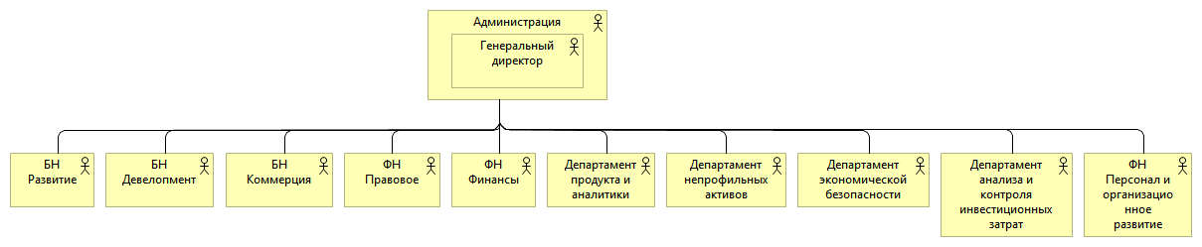
Рисунок 13. Организационная структура ООО "Галс-Девелопмент".
Источник: Разработано автором.
Для организационной структуры характерно ярко выраженное функциональная форма управления, функциональные и бизнес-направления сгруппированы по признаку выполнения функций, характерных для компании-застройщика. Внутри функциональных направлений формируются департаменты, управления, отделы, отдельные проектные подразделения и организации. Для некоторых организационных единиц внутри функциональных направлений характерна матричная структура, например в ИТ-подразделении и подразделениях группы БН «Девелопмент».
Стратегическое планирование осуществляется ежегодно в рамках стратегических сессий различного масштаба: уровня всей компании и по бизнес-подразделениям. Результатом стратегических сессий являются дорожные планы подразделений и организации на год, фиксация основных метрик и результатов с указанием сроков. Достижение данных целей закладывается в KPI (Key Performance Index) каждого сотрудника организации. Стратегическое планирование осуществляется на собрании акционеров с широким горизонтом планирования.
    - ИТ-ландшафт организации
ИТ-ландшафт организации представлен широким спектром информационных систем и программного обеспечения для покрытия большей части функциональных потребностей различных подразделений (рис. 14):
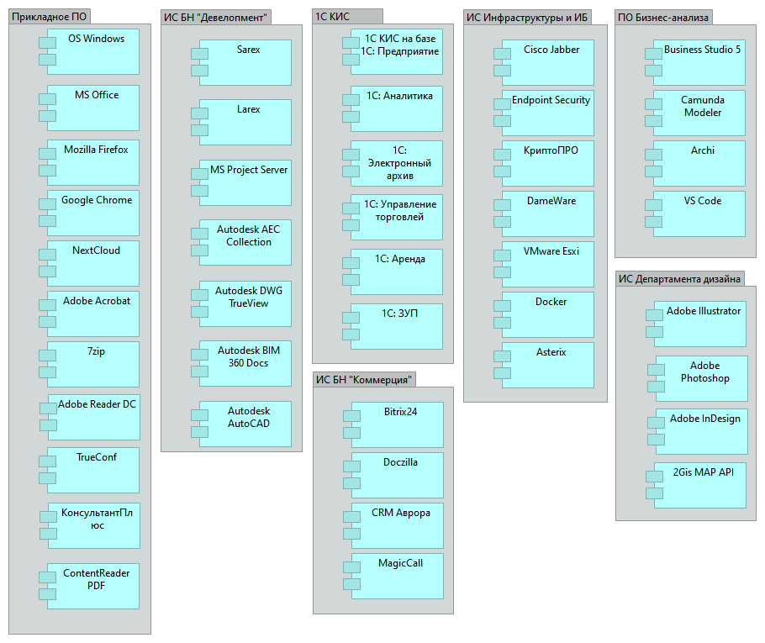
Рисунок 14. ИТ-Ландшафт ГАЛС-Девелопмент.
Источник: Разработано автором.
Прикладное программное обеспечение представлено стандартным набором программ MS Office (Word, PowerPoint, Visio, Excel, Outlook и т.д.), браузерами, системой корпоративной видеосвязи TrueConf, инструментами для работы с PDF файлами и .zip архивами.
Информационные системы для бизнес-направления «Девелопмент» представлены набором инженерного программного обеспечения от Autodesk: AutoCAD, AEC, BIM 360, серверной версией MS Project для разработки и ведения календарно-сетевых графиков проектов, средой общих данных для строительных проектов и взаимодействия с генподрядчиками Sarex, системой контроля строительства Larex, также используемой для согласования актов КС-2, КС-3.
Общекорпоративной информационной системой выступает решение на базе 1С: Предприятие с модулями:
- 1С: Аналитика для составления аналитических отчетов и дашбордов сотрудниками бизнес-анализа и аналитического центра;
- 1С: Электронный архив для организации хранения всех видов электронных документов;
- 1С: Аренда для ведения управленческого, налогового и бухгалтерского учета, осуществления деятельности сдачи в аренду объектов недвижимости сотрудниками Департамента аренды и продаж коммерческой недвижимости, Департамента непрофильных активов;
- 1С: ЗУП для ведения кадрового учета и расчета заработной платы сотрудников, выполнения требований законодательства Российской Федерации в части воинского учета граждан;
- 1С: Управление торговлей для автоматизации задач оперативного и управленческого учета, анализа и планирования торговых операций.
Для автоматизации задач и поддержки функций Департамента продаж в организации в настоящий момент используются две CRM:
- Bitrix24, выводимая из эксплуатации в совокупности с модулем Doczilla для создания шаблонов типовых форм договоров, дополнительных соглашений и актов приема-передачи.
- CRM Аврора на базе MS Dynamics со значительно более широким функционалом по сравнению с Bitrix24. Функционал шаблонизатора документов выполняет встроенный в CRM модуль со значительно большими возможностями кастомизации документов.
Magic Call используется для организации виджета обратного звонка в контакт-центр ГАЛС на сайте компании.
ИТ-ландшафт Департамента дизайна представляет из себя стандартный набор программ для дизайнеров: Adobe Photoshop, Adobe Illustrator и т.д.
Для целей бизнес-анализа, проектирования архитектуры организации, оптимизации бизнес-процессов используются программные решения Business Studio, Camunda Modeler, Archi. Для разработки программного кода используется VS Code.
Организационная структура управления ИТ представлена ниже и характеризуется отсутствием единого подразделения, ответственного за управление ИТ (рис. 15):
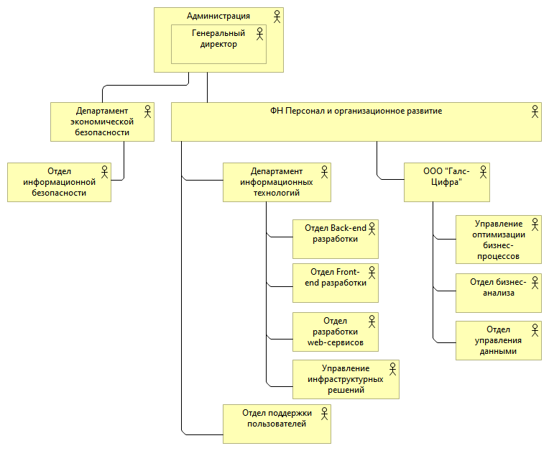
Рисунок 15. Организационная структура ИТ-подразделений
Источник: Разработано автором.
В управлении ИТ-участвуют два подразделения верхнего уровня:
- Департамент экономической безопасности, в подчинении которого находится Отдел информационной безопасности, отвечающий за информационную безопасность всей группы компаний;
- Функциональное направление «Персонал и организационное развитие», в котором распределены остальные ИТ-подразделения компании.
Внутри функционального направления «Персонал и организационное развитие» существуют:
- Департамент информационных технологий, объединяющий:
  - Отделы back/front-end разработки – в зоне ответственности: предоставление разработчиков проектным командам для frontend/backend разработки
  - Отдел разработки web-сервисов – в зоне ответственности: разработка, поддержка и развитие корпоративного портала
  - Управление инфраструктурных решений – в зоне ответственности: развитие технологической ИТ-инфраструктуры, отказоустойчивость и высокий уровень доступности сетевого и серверного оборудования, телефония.
- Отдел поддержки пользователей – служба ServiceDesk для всей организации;
- ООО «Галс-Цифра» - выделенное в отдельную дочернюю компанию ИТ-подразделение, объединяющее следующие подразделения:
  - Управление оптимизации бизнес-процессов – в зоне ответственности: описание, оптимизация, регламентация архитектуры организации;
  - Отдел бизнес-анализа – в зоне ответственности: развитие и поддержка информационных систем компании;
  - Отдел управления данными – в зоне ответственности: нормализация справочников, управление данными, управление НСИ.
Таким образом существуют 4 различных подразделения, связанных с управлением ИТ с непересекающимися зонами ответственности.
Отдел бизнес-анализа и Управление оптимизации бизнес-процессов обеспечивают инициацию и поддержку проектов внедрения информационных систем в пользу бизнес-заказчиков. Для координации проектов автоматизации проводятся еженедельные встречи с обсуждением текущих проектов, новых запросов со стороны бизнеса. Остальные подразделения ИТ-блока внутри компании не имеют полномочий для ведения проектов внедрения в пользу бизнеса.

2.2. Анализ бизнес-процессов обработки банковских выписок и уведомлений

2.2.1. Анализ сегмента верхнеуровневой архитектуры ООО «Галс-Девелопмент»
Рассмотрим сегмент верхнеуровневой архитектуры организации, связанной с предметом исследования – процессами обработки банковских выписок и уведомлений (рис. 16) [22]:
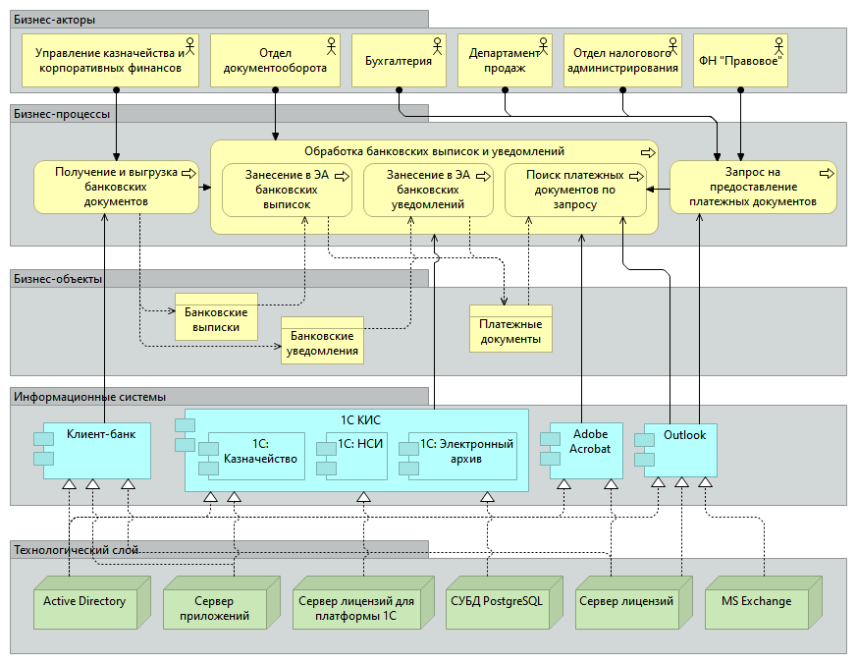
Рисунок 16. Сегмент AS IS верхнеуровневой архитектуры ООО "Галс-Девелопмент"
Источник: Разработано автором.
На диаграмме можно выделить три основных блока:
- Сегмент архитектуры, связанный с получением и выгрузкой банковских документов из Клиент-банка сотрудниками Управления казначейства и корпоративных финансов;
- Сегмент архитектуры, связанный с обработкой банковских выписок и уведомлений сотрудниками Отдела документооборота при помощи 1С КИС, Adobe Acrobat и MS Outlook;
- Сегмент архитектуры, связанный с запросами на предоставление платежных документов, поступающих от Бухгалтерии, Департамента продаж, Отдела налогового администрирования и ФН «Правовое».
Сегменты связаны между собой следующей последовательностью:
- УКиКФ выгружает банковские документы в виде банковских уведомлений и выписок в сетевые каталоги из Клиент-банка;
- ОДО обрабатывает полученные банковские документы из сетевых каталогов путем занесения в учетную систему;
- Перечисленные выше подразделения формируют и отправляют в ОДО запросы на предоставление платежных документов, а сотрудники ОДО выполняют поиск необходимых документов.
Банковские выписки и уведомления создаются в результате выполнения УКиКФ процессов получения и выгрузки, и поступают на вход процессам обработки, вследствие чего преобразуются в платежные документы, далее используемые для хранения в электронном архиве и предоставления по запросу.
Четыре различных системы поддерживают выполнение процессов:
- Клиент-банк для процессов УКиКФ;
- 1С КИС для непосредственного хранения банковских документов и их ввода;
- Adobe Acrobat для открытия и чтения файлов банковских выписок и уведомлений;
- Outlook для отправки и пересылки документов через электронную почту.
Для размещения информационных систем на технологическом слое используются:
- Active Directory – для хранения, администрирования и управления учетными записями пользователей, бесшовной авторизации в информационных системах;
- Сервер приложений – для размещения на серверных мощностях приложений Клиент-банка, 1С, Outlook
- Сервер лицензий для платформы 1С;
- Сервер лицензий для предоставления лицензий приложениями Клиент-банка, Adobe Acrobat, Outlook
- Сервер СУБД на PostrgeSQL для 1С;
- Почтовый сервер MS Exchange для обеспечения работы почтовых приложений внутри организации.
Для верхнеуровневой архитектуры организации в данном сегменте характерно отсутствие сервис-ориентированной архитектуры (SOA), on-premise размещение технологической архитектурs в закрытом контуре организации по требованиям политик ИБ [22, 26].
    - Анализ процессов обработки банковских выписок и уведомлений
Предметом исследования выпускной квалификационной работы выступают бизнес-процессы обработки банковских выписок и уведомлений. Рассмотрим контекстную диаграмму данных процессов (рис. 17):
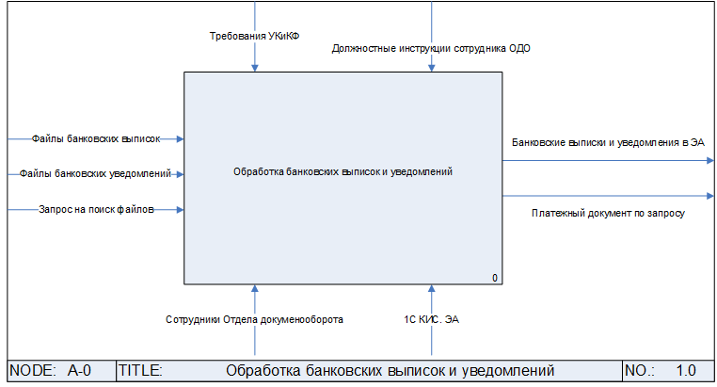
Рисунок 17. Диаграмма А-0 процессов обработки банковских выписок и уведомлений.
Источник: Разработано автором.
На контекстной диаграмме представлен блок работ, связанных с обработкой банковских выписок и уведомлений сотрудниками Отдела документооборота (далее – ОДО), выполняемых в подсистеме 1С КИС Электронный архив.
Сотрудники отдела документооборота получают на вход файлы банковских выписок и уведомлений, а также запросы на поиск файлов в электронном архиве от различных подразделений, заинтересованных в получении документального подтверждения оплат/выплат третьим лицам или в адрес компании:
- Департамент продаж;
- УКиКФ;
- Бухгалтерия:
  - Отдел бюджетирования и управленческого учета;
  - Отдел учета транзакций;
- Отдел налогового администрирования;
- ФН «Правовое».
Файлы банковских выписок и уведомлений выгружаются в сетевые каталоги ОДО каждый рабочий день сотрудниками Управления казначейства и корпоративных финансов (далее – УкиКФ), до 11:00, после получения и обработки выгруженных из Клиент-банка выписок и уведомлений, в следующих форматах:
- Банковские выписки в форматах .zip, .pdf с текстовым слоем;
- Банковские уведомления в формате .pdf без текстового слоя.
К обработке банковских выписок и уведомлений предъявляются требования, определяемые должностной инструкцией сотрудника ОДО, а также требованиями УКиКФ:
- Банковские выписки должны быть занесены в электронный архив не позднее начала следующего рабочего дня (9:30 по московскому времени);
- Банковские уведомления должны быть занесены в электронный архив не позднее начала следующей рабочей недели.
Выходами обработки банковских выписок и уведомлений являются:
- Занесенные в электронный архив банковские выписки и уведомления;
- Предоставленные по запросу платежные документы.
Рассмотрим декомпозицию контекстной диаграммы (рис. 18) [30, 31]:
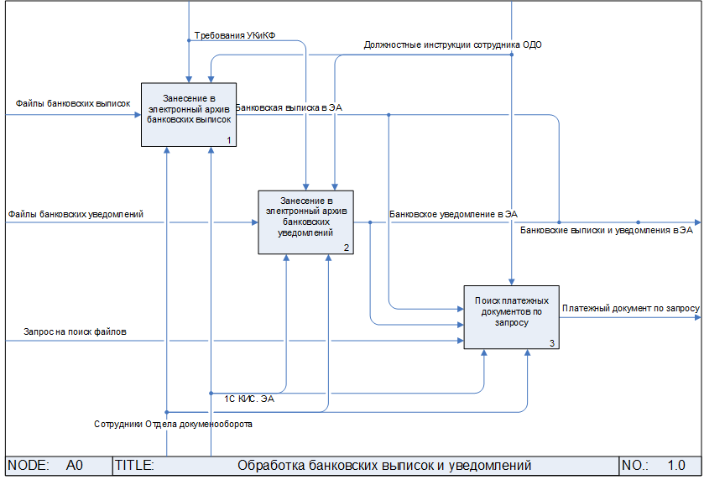
Рисунок 18. Диаграмма уровня А0 процессов обработки банковских выписок и уведомлений.
Источник: Разработано автором.
На диаграмме уровня А0 представлено три блока работ, выполняемых сотрудниками ОДО с помощью системы 1С КИС:
- Процесс занесения в электронный архив банковских выписок;
- Процесс занесения в электронный архив банковских уведомлений;
- Процесс поиска платежных документов по запросу.
Рассмотрим бизнес-процесс обработки выписок (рис. 19):

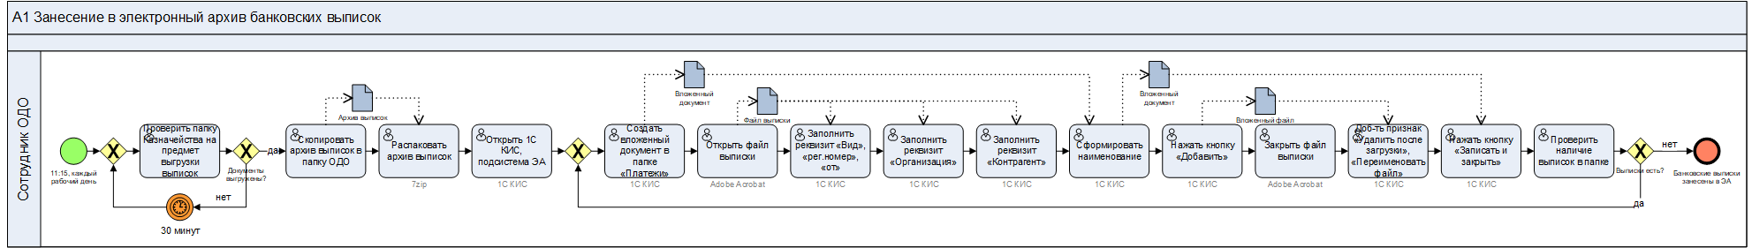
Рисунок 19. Бизнес-процесс занесения в электронный архив банковских выписок.
Источник: Разработано автором.

Бизнес-процесс начинается с проверки в 11:15 по ежедневному напоминанию в Outlook. Сотрудник отдела документооборота:
- Проверяет папку казначейства на предмет выгрузки файлов, в случае их отсутствия проверяет раз в полчаса;
- Копирует и распаковывает архив выписок в папку ОДО;
- Запускает 1С КИС, выбирает в подсистеме электронный архив справочник вложенных документов;
- Создает новый вложенный документ в папке «Платежи»;
- Открывает файл выписки и извлекает из файла в 1С следующие реквизиты:
  - Вид выписки;
  - Контрагент (банк);
  - Организация;
  - Регистрационный номер (последние 4 цифра расчетного счета);
  - Дату выписки
- После занесения реквизитов формирует наименование в 1С нажатием кнопки;
- Закрывает файл выписки и загружает выписку в табличную часть объекта справочника;
- Нажимает кнопку «Записать и закрыть»;
- Проверяет наличие файлов выписок для обработки в каталоге, в случае наличия – процесс продолжается с пункта 4.
В рамках обследования были проведены хронометражные обследования (расчеты приведены в приложении А, табл. А.1) на основе 30 замеров у трёх разных сотрудников. Среднее время обработки 1 выписки составило 91,3 секунды или 1,5 минуты.
Рассмотрим бизнес-процесс обработки банковских уведомлений (рис. 20):

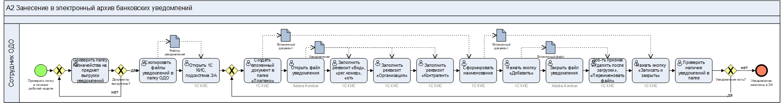
Рисунок 20. Бизнес-процесс обработки банковских уведомлений.
Источник: Разработано автором.

Бизнес-процесс начинается с проверки папки сотрудником ОДО в течение рабочего дня и последовательным выполнением следующих действий:
- Проверка каталога на наличие файлов уведомлений: в случае их отсутствия сотрудник ОДО проверяет каталог в течение текущего или следующего рабочего дня;
- Копирование файлов уведомлений в каталог ОДО;
- Запуск 1С КИС, подсистема электронный архив, выбор справочника Вложенные документы;
- Создания нового вложенного документа в папке «Платежи»
- Открытия файла уведомления и извлечения из файла следующих реквизитов:
  - Вид;
  - Контрагент (банк);
  - Организация;
  - Регистрационный номер (последние 4 цифра расчетного счета);
  - Дата уведомления
- Формирование наименования в 1С нажатием кнопки;
- Закрытие файла уведомления и загрузки в табличную часть объекта справочника;
- Нажатия кнопку «Записать и закрыть»;
- Проверки наличие файлов уведомлений для обработки в каталоге, в случае наличия – процесс продолжается с пункта 4.
В рамках обследования были проведены хронометражные обследования (расчеты приведены в приложении А, табл. А.2) на основе 23 замеров у трёх разных сотрудников. Среднее время обработки 1 уведомления составило 126 секунд или 2 минуты.
Третий процесс связан с поиском платежных документов (банковских ордеров или платежных поручений) по запросу из других подразделений. Модель процесса приведена на рисунке ниже (рис. 21):
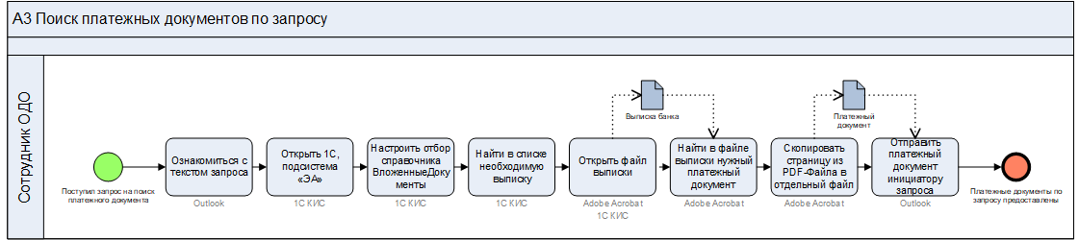
Рисунок 21. Модель процесса поиска платежных документов по запросу.
Источник: Разработано автором.
Процесс поиска состоит из следующих действий:
- Определение из текста запроса необходимых платежных документов;
- Настройки отбора справочника Вложенные документы в 1С КИС;
- Открытия файла выписки и нахождение платежного документа с нужным номером;
- Извлечение страницы платежного документа из файла выписки и отправка документа инициатору запроса с помощью Outlook.
Обработка одной транзакции процесса зависит от размера файла выписки, в котором может быть более 450 платежных документов. На основе 5 замеров среднее время поиска 1 платежного документа составляет 6,1 минуты (расчеты приведены в приложении А, табл. А.3).
Среднее количество транзакций процессов занесения банковских выписок и уведомлений рассчитано на основе среднего количества занесенных выписок в 1С КИС за 12 месяцев 2023 года по месяцам и составляет:
- Среднее количество банковских выписок в месяц: 1440,2 штук в месяц;
- Среднее количество банковских уведомлений в месяц: 230,3 штук в месяц
Количество запросов на поиск не регистрируется в системе. В качестве экспертной оценки сотрудниками Отдела документооборота приведена цифра в размере 50 запросов в месяц.
По характеру работы внесение выписок и уведомлений в учетную систему является ежедневной рутинной работой, состоящей из последовательного выполнения однотипных операций, не способствующих развитию навыков сотрудника. Выполнение большого количества рутинных операций снижает мотивацию сотрудника и, как следствие, производительность труда.
Из-за большого объема обрабатываемых документов к концу обработки массива документов уменьшается эффективность труда, растет риск занесения ошибочных данных в учетную систему. Так, за декабрь 2023 года в 1С КИС занесено с ошибочным определением одного из реквизитов: банк, вид, дата – 51 выписка. Некорректное хранение документов в электронном архиве вызывает значительные затруднения при выполнении запроса на поиск документов: сотрудники сталкиваются с отсутствием возможности настройки отбора документов в справочнике и вынуждены просматривать каждую выписку за определенный период последовательно.

2.3. Анализ проблем и возможностей поддержки со стороны ИТ

2.3.1. Стратегические цели организации в части операционной эффективности
Рассмотрим проблематику предмета исследования в контексте целей организации. Главная цель деятельности любой коммерческой организации – получение прибыли. На следующем уровне данная цель декомпозируется на две цели: увеличение выручки (объемов продаж) и уменьшение издержек.
Операционные затраты, или OPEX, являются одной из составляющих постоянных издержек организаций и объединяют в себе расходы на реализацию и общие и административные расходы. Ключевой статьей обеих расходных групп являются расходы на оплату труда.
По мере развития и расширения компании увеличивается и численность сотрудников, а в месте с этим растут и расходы на оплату труда. По мере расширения объемов деятельности, организация может прибегнуть как к экстенсивному, так и к интенсивному подходу к увеличению численности персонала.
Экстенсивный подход предполагает простое расширение штата сотрудников для покрытия возросших потребностей в рабочей силе. Данный подход не требует значительных усилий со стороны организации, но вместе с тем способствует пропорциональному увеличению ФОТ, взятию на организацию новых социальных обязательств перед сотрудником, необходимость поиска работников с достаточным уровнем компетенций и предоставление сотрудникам конкурентной заработной платы, обучение сотрудника функционалу текущих ИТ-систем организации и адаптационный период в 3 месяца сотрудника на целевой уровень производительности труда.
Интенсивный подход напротив, предполагает удовлетворять растущие потребностей организации в рабочей силе за счет оптимизации текущей деятельности при сохранении численности сотрудников. Оптимизация деятельности достигается как за счет организационной оптимизации бизнес-процессов, так и за счет внедрения средств автоматизации труда, что позволяет высвободить рабочее время сотрудников для выполнения других обязанностей.
Со второй половины 2023 года, по итогам стратегической сессии, в организации принято решение о запуске проекта повышения операционной эффективности, главная цель которого – уменьшение операционных (OPEX) затрат компании, в том числе за счет сохранения или уменьшения затрат на оплату труда и оптимизации бизнес-процессов.
Рассмотрим структуру дерева целей организации в разрезе принятой программы и выделим цели в рамках проекта, затрагивающих темы и задачи данной выпускной квалификационной работы (рис. 22):
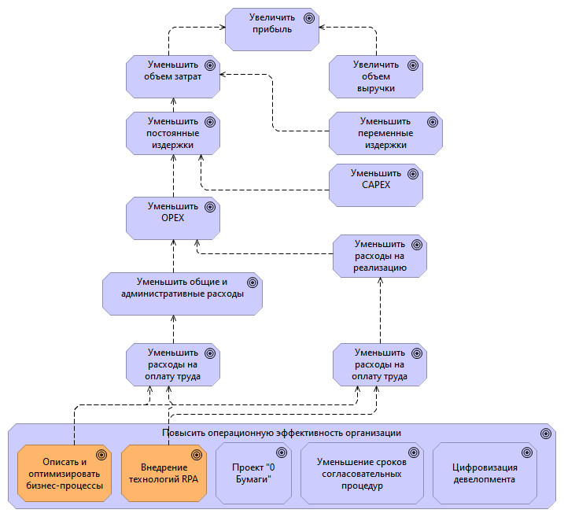
Рисунок 22. Дерево целей ООО "Галс-Девелопмент" в разрезе проекта повышения операционной эффективности.
Источник: Разработано автором.
Уменьшение объема затрат в границах проекта предполагается за счет уменьшения расходов на оплату труда в операционных (OPEX) расходах организации [23]. Прямое влияние на цель по уменьшению данных расходов оказывают два подпроекта: описание и оптимизация бизнес-процессов с целью построения процессной архитектуры организации и внедрение технологий программной роботизации (RPA). Исходя из этого следует вывод об интенсивном подходе организации по отношению к удовлетворению потребностей в рабочей силе.
    - Определение проблематики текущего состояния бизнес-процессов обработки банковских выписок и уведомлений
С увеличением масштабов бизнеса увеличивается и объем документопотока, а значит – прямо пропорционально возрастает нагрузка на основное поддерживающее документооборот подразделение – Отдел документооборота. Следствием увеличения нагрузки на персонал является:
- Увеличение сроков выполнения процессов обработки документов внутри организации;
- Необходимость в переработках сотрудниками ОДО для выполнения задач, требующих завершения к началу следующего рабочего дня;
- Увеличение стресса сотрудников ОДО и уменьшение производительности труда и мотивации.
Одним из способов решения данной проблемы является привлечение новой рабочей единицы в Отдел документооборота. Однако, исходя из принятой стратегии компании, расширение штата поддерживающих подразделений (так называемого бэк-офиса), не является приемлемым для бизнеса сценарием. Следовательно, ключевое верхнеуровневое бизнес-требование заключается в следующем: покрыть потребности в рабочей силе без расширения штатной численности персонала за счет высвобождения трудовых ресурсов до конца первого квартала 2024 года.
Высвободить трудовые ресурсы можно несколькими основными способами:
- Отказаться от выполнения процесса;
- Оптимизация бизнес-процесса за счет вертикального или горизонтального сжатия задач;
- Оптимизация бизнес-процесса за счет организационных изменений;
- Оптимизация бизнес-процессов за счет автоматизации задач.
Рассмотрим каждый из способов по отдельности. Отказаться от выполнения процесса не представляется возможным, поскольку законодательством Российской Федерации в соответствии с ч. 1 ст.29 Закона от 6 декабря 2011 г. № 402-ФЗ установлен срок хранения банковских документов (в т.ч. банковских выписок и платежных документов) в размере 5 лет с 1 января года, следующего за датой составления документа [1].
Вертикальное или горизонтальное сжатие задач или сжатие за счет организационных изменений невозможно по причинам, приведенным в параграфе 2.2. данной главы.
Следовательно, единственным возможным сценарием решения данной задачи является автоматизация задач процесса. Достичь этого возможно следующими способами:
- Доработка функционала учетной системы 1С КИС для автоматического занесения документов;
- Внедрение системы 1С: ДиректБанк для получения выписок и данных по ним в машиночитаемом формате по прямому каналу защищенной связи с банком в совокупности с доработкой на стороне учетной системы 1С КИС для автоматического занесения документов;
- Внедрение программной роботизации (робота RPA) для роботизации процесса.
Доработка функционала учетной системы потребует настройки и интеграции в учетную систему функционала сторонних сервисов распознавания текста (OCR), привлечения разработчиков и бизнес-аналитиков из текущих проектных команд. Данный вариант был отвергнут на еженедельной встрече ИТ-подразделений по двум основным причинам:
- Необходимость существенных доработок 1С КИС (интеграция с новым сервисом), нерациональное в связи с проектом перехода на новую учетную систему 1С: УХ и политикой отказа от доработок, не влияющих на непрерывность бизнеса;
- Занятость всех разработчиков и бизнес-аналитиков на текущих проектах компании, возможность поставить задачу в план автоматизации в 4-м квартале 2024 года;
Следующим вариантом является внедрение 1С:ДиректБанк для получения платежных документов в машиночитаемом формате и доработка 1С КИС для автоматической обработки банковских документов. Проект внедрения данного сервиса был начат в апреле 2023 года, однако, на 1 марта 2024 года, находится в стадии проработки. Рассмотрим недостатки данного варианта:
- Установление защищенного канала связи в рамках проекта предполагается только с банком ВТБ. Несмотря на то, что 70% всех выписок поступает именно из этого банка, на оставшиеся 30% приходятся выписки из банков: Альфа-Банк, Тинькофф, Газпромбанк, Сбербанк, подключение которых к данной системе займет значительное время;
- Неопределенные сроки завершения проекта из-за наличия проблем в функционировании защищенного канала связи и медленной реакцией банка ВТБ на исправление проблем и внесение доработок в параметры канала обмена;
- Необходимость привлечения бизнес-аналитиков и доработка функционала 1С КИС для автоматизации обработки входящих через канал банковских выписок;
Исходя из выявленных недостатков данный вариант также был отвергнут. Таким образом в списке рабочих способов решения данной бизнес-задачи остался проект внедрения программной роботизации.
Из преимуществ внедрения RPA для роботизации процесса выделим следующие:
- Срок разработки – до двух месяцев;
- Не требуется задействование бизнес-аналитиков и разработчиков Отдела бизнес-анализа;
- Отсутствие необходимости в доработках 1С КИС или связанных подсистем;
- Необходимый функционал гибко собирается из базовых активностей студии, позволяя делать решения применительно к существующему функционалу систем;
- Возможность выделить бизнес-аналитика в Управлении оптимизации бизнес-процессов для данного проекта.
Однако, внедрение программной роботизации имеет и недостатки, связанные с:
- Отсутствием внутри организации компетенций по роботизации бизнес-процессов;
- Необходимость корректировки алгоритма робота при изменении реквизитного состава задействованных объектов справочников и подсистем учетной системы 1С, формы и размещения реквизитов на выгружаемых из банка документов выписок и уведомлений;
- Необходимость развертывания новой технологической инфраструктуры для работы Роботов;
- Необходимость приобретения лицензий новых программных продуктов и привлечения подрядчиком для настройки Робота;
Отсутствие компетенций на момент старта проекта и необходимость администрирования роботом нивелируются появлением соответствующего опыта и знаний в ходе проработке проекта и его реализации, а также прохождения обучения по разработке и администрированию программных роботов.
Необходимость развертывания новой технологической инфраструктуры не является серьезным недостатком из-за наличия свободных серверных мощностей на стороне Управления инфраструктурных решений.
Необходимость приобретения лицензий и привлечения подрядчика не является недостатком в случае обоснованности экономической эффективности проекта роботизации.
Таким образом, для оптимизации бизнес-процесса обработки банковских выписок и уведомлений принято решение о внедрении программных роботов (RPA).
  - Выбор RPA-платформы
Для выбора поставщика решения в виде RPA-платформы для разработки и функционирования робота обратимся к анализу российского рынка RPA-платформ, приведенном в первой главе ВКР. Из анализа отечественного рынка и потребностей компании составим критерии оценки решений, сгруппированных в 9 групп:
- Общие впечатления от взаимодействия с вендором:
  - Оценка общего впечатления
  - Сильные стороны
  - Слабые стороны
- Общие требования:
  - Варианты поставки
  - Возраст платформы
  - Количество клиентов
  - Клиенты из сферы девелопмента/строительства и ВТБ
  - Наличие и размер поддержки, комьюнити, обучения:
    - Академия и обучающие курсы, организация обучения;
    - Размер комьюнити, наличие телеграмм-каналов / форумов / сообщества на stackoverflow;
    - База знаний и её полнота;
  - Варианты взаимодействия с подрядчиками;
  - Методология и центр компетенций:
    - Документы методологического характера по выбору процесса и оценке эффекта от роботизации.
    - Опыт создания центра компетенций внутри организации-Заказчика;
    - Методология создания центра компетенций;
- Ценовая политика:
  - Варианты лицензирования;
  - Стоимость робота без оркестрации, руб./год;
  - Стоимость робота с оркестрацией, руб./год;
  - Стоимость студии для разработки робота, руб./год;
  - Стоимость оркестратора, руб./год;
- Оркестрация роботов:
  - Способы запуска робота;
  - Возможности по распределению задач в очереди между роботами;
  - Логирование действий робота;
  - Управление элементами очереди, действиями робота через API;
- Функционал робота и студии:
  - Low-code | No-code режимы;
  - Удобство интерфейса;
  - Количество встроенных активностей;
  - Возможность создания собственных активностей;
  - Способы взаимодействия с элементами (X-Path, CV, DOM);
  - Обработка исключений;
  - Работа с RDP\Citrix;
  - Работа с электронной подписью;
  - Поддержка программ MS Office;
  - Поддержка Р7-Офис;
  - Интеграция с 1С (выполнение кода\запросов, уведомления);
  - Возможность запуска робота по сценарию в 1С;
  - Активности и функционал Machine Learning;
  - Поддержка чат-ботов WhatsApp / Telegram;
- OCR:
  - Наличие встроенного OCR собственной разработки;
  - Наличие сторонних сервисов OCR;
  - Шаблонизатор документов;
- Требования Отдела информационной безопасности:
  - Архитектура решения;
  - Используемый стек технологий;
  - Используемые (поддерживаемые) ОС;
  - Используемые порты и протоколы;
  - Возможность видеозаписи сессий работы RPA;
  - Возможность передачи журналов по syslog;
  - Возможность развертывания в замкнутом контуре;
- Требования Управления инфраструктурных решений:
  - Способы авторизации в системах;
  - Количество серверов и их роли;
  - Какие серверные ОС используются;
  - Какие БД используются;
  - Какие ресурсы требуются серверам (RAM, HDD, CPU);
  - Схема работы внутренних процессов;
- Требования Отдела бизнес-анализа:
  - Организация графического программирования (Low-code, No-code);
  - Администрирование;
  - Обработка коллизий;
  - Возможна ли интеграция платформы с другими программными продуктам и организация действий роботов по условиям.
Методология экспертной оценки следующая:
- Группы требований №1–6 оцениваются от 1 до 5, где 5 – наивысшая оценка;
- В оценке принимают участие: Директор по оптимизации бизнес-процессов; Начальник отдела бизнес-анализа; Аналитик Управления оптимизации бизнес-процессов;
- По каждому критерию формируется среднее из трех оценок и округляется до целого числа по правилам округления.
- Группа требований Отдела информационной безопасности и Управления инфраструктурных решений оценивается руководителями подразделений оценками «Согласовано» или «Не согласовано», при этом не согласованное решение выбывает из дальнейшего конкурса;
- Группа требований Отдела бизнес-анализа носит информационный характер и не оценивается.
- Полученные оценки суммируется для последующего обсуждения и принятия решения.
На основе анализа рынка из всех участников для дальнейшей процедуры выбора были определены 4 основных участника из «Большой четверки»: Robin RPA, PIX RPA, Sherpa RPA, Primo RPA, иностранные решения не рассматривались по причине их ухода с отечественного рынка.
Алгоритм взаимодействия с вендорами для выбора платформы реализации следующий:
- Организация встречи для демонстрации решения и ответа на возникшие вопросы;
- Обсуждение внутри компании результатов встречи и общего впечатления;
- Получение заполненного опросного листа от вендора и оценка результатов, уточнение возникших вопросов;
- Отправка заполненного опросного листа Отделу информационной безопасности и Управлению инфраструктурных решений для согласования вендора.
По итогам проведения данной процедуры из перечня вендоров для обсуждения выбыло решение от компании Primo RPA по причине отсутствия стандартного журналирования по протоколу syslog и последовавшего отсутствия согласования со стороны информационной безопасности. Предложенные вендором механизмы логирования также не были согласованы со стороны информационной безопасности.
По итогам взаимодействия с вендорами была сформирована сводная таблица выбора RPA-платформы, представленной в приложении Б. Составим основные выводы из оценки RPA-платформ:
- Наиболее выгодными в части лицензий является решение вендора Sherpa RPA, наименее выгодными – Robin RPA с завышенными для среднего бизнеса стоимостями лицензий;
- В разрезе общих требований, оркестрации и функционала роботов и студии лидерство занимает решение от PIX RPA;
- Проработанный функционал шаблонизатора позволил Sherpa RPA получить наивысшую оценку в категории OCR;
- Оценка общего впечатления от взаимодействия с вендором оставила негативное отношение к Sherpa RPA;
- PIX RPA обладает детальной документацией на русском языке с постоянной актуализацией базы знаний – Академии PIX, активным сообществом в виде Telegram-канала
Рассмотрим итоги экспертной оценки вендоров в ходе выборной процедуры (табл. 1):
Таблица 1 – Результаты выборной процедуры.
Источник: Разработано автором.
Группа критериев | Robin RPA | PIX RPA | SHERPA RPA | PRIMO RPA
Общие требования | 26 | 26 | 16 | 17
Ценовая политика | 4 | 12 | 20 | 16
Оркестрация | 18 | 19 | 16 | 14
Функционал роботов и студии | 58 | 58 | 49 | 46
OCR | 13 | 11 | 13 | 9
Итоговый ранг | 2 | 1 | 3 | 4
Итоговая оценка | 119 | 126 | 114 | 102
Исходя из полученных оценок, на итоговом обсуждении выбора поставщика для RPA-платформы было принято решение о внедрении программного робота на платформе PIX RPA.

2.5. Постановка задачи на роботизацию процесса

2.5.1. Техническое задание на роботизацию
Сформируем требования к роботизации бизнес-процессов банковских выписок и уведомлений.
- Требования к условиям запуска:
  - Робот запускается автоматически, в 14:00, каждый рабочий день с понедельника по пятницу регламентным заданием в планировщике заданий службы Task Manager MS Windows Server;
- Требования к задействованным информационным системам:
  - Для работы с zip-файлами выписок Робот должен использовать файловый архиватор 7-Zip;
  - Для отправки уведомлений на почту сотрудникам по завершении работы Робот должен использовать отправку текста через протокол Exchange почтового сервера MS Exchange;
  - Для работы с PDF-файлами и распознавания текстового слоя Робот должен использовать программный продукт ContentReader PDF с лицензией OCR-распознавания текста;
  - Для внесения данных в учетную систему 1С КИС Робот использует GUI учетной системы, взаимодействие с UI-элементами осуществляется при помощи определения XPath, для работы используется Рабочая (продуктивная) база 1С;
- Требования к входным данным:
  - Робот должен принимать на вход PDF – файлы выписок банков Альфа-Банк, Тинькофф, Сбербанк с текстовым слоем, расположенные в каталоге На загрузку\Выписки;
  - Робот должен принимать на вход ZIP – архивы выписок банков ВТБ, ГПБ, содержащие в себе 1 PDF-файл выписки с текстовым слоем, 0 и более файлов платежных документов, расположенные в каталоге На загрузку\Выписки;
  - Робот должен принимать на вход PDF – файлы банковских уведомлений от банка ВТБ без текстового слоя, расположенные в каталоге На загрузку\Уведомления;
- Требования к реквизитному составу вложенного документа 1С КИС:
  - Робот должен извлекать реквизитный состав из текста файлов выписки и заносить их в учетную систему 1С КИС, подсистема «Электронный архив», справочник «Вложенные документы» в соответствии с описанием реквизитного состава (табл. 2)
Таблица 2 – Требования к реквизитному составу.
Источник: Разработано автором.
Реквизит в 1С | Описание
Контрагент | Наименование Банка в системе 1С КИС, выписка или уведомление которого обрабатывается.
Вид | Вид обрабатываемого документа:  - Выписка ВТБ, если выписка из ВТБ  - Выписка банка, иначе  - Уведомление, если Уведомление
Рег.номер | Последние 4 цифры расчетного счета, по которому прислана выписка/уведомление
«От» | Дата выписки/уведомления в формате дд.мм.гггг
Организация | Наименование организации в системе 1С КИС, по которой обрабатывается выписка
  - Робот должен определять реквизит «Контрагент» запросом по уникальному БИК, указанного в файле выписки с данными справочника Банки 1С КИС;
  - Робот должен определять реквизит «Организация» запросом по расчетному счету, указанному в файле выписки, с данными справочника БанковскиеСчета 1С КИС;
  - Робот должен определять реквизит «Организация» запросом по ИНН, указанному в файле уведомления, с данными справочника Организация 1С КИС;
  - Робот должен определять реквизиты «От», «Вид», «Рег.номер» на основе данных из файла выписки или уведомления;
- Требования к обработке банковских выписок:
  - Выписка должна быть занесена в учетную систему в случае наличия оборотов по дебету/кредиту за исключением выписок по организациям «ЦДМ на Лубянке», «ЦДМ Торговля», по которым обработка происходит всегда;
  - Платежные документы, прикрепленные к файлу выписки, должны быть загружены в 1С как отдельные файлы с названием следующего формата:
    - [БО]_{№ документа}_{Дата «от»}_{Сумма}_{Получатель}, если платежный документ файл является банковским ордером;
    - [ПП]_{№ документа}_{Дата «от»}_{Сумма}_{Получатель}, если платежный документ является платежным поручением;
- Требования к инфраструктуре:
  - Робот должен быть развернут на технологической инфраструктуре в изолированном внутреннем контуре;
  - Робот работает на специально выделенной учетной записи в Active Directory;
  - Авторизация в 1С КИС осуществляется авторизацией через учетную запись пользователя, запустившего сеанс при помощи интеграции с Active Directory;
  - Сервер, на котором осуществляется настройка робота, должен соответствовать следующим минимальным требованиям: Windows Server 2008R2 и выше, БД PostgreSQL 10 и выше, RAM 8 GB, HDD 100GB, CPU 2х 2.6 GHz;
  - На рабочей станции робота должна быть постоянная поднятая сессия графического сеанса GUI;
- Требования к надежности:
  - Робот должен успешно обрабатывать 98% банковских выписок, поступивших на обработку;
  - Робот должен успешно обрабатывать 92% банковских уведомлений, поступивших на обработку;
  - В случае невозможности роботом корректной обработки выписки или уведомления, файл должен быть помещен в каталог «Ручная обработка»;
  - В случае возникновения ошибки на этапе обработке банковских выписок или уведомлений при котором продолжение взаимодействия с системой/файлом является невозможным, Робот должен:
    - Завершить и перезапустить процесс с сохранением значений глобальных переменных,
    - Старт процесса должен начинаться с блока обработки выписки, если ошибка возникла на этапе обработке выписки, с блока обработки уведомлений, иначе;
    - Если в течение 5 перезапусков процесса на одном блоке обработать блок корректно не удалось, Робот должен перейти на следующий блок алгоритма;
- Требования к информационной безопасности:
  - Права учетной записи Робота должны ограничивать отправку сообщений через почтовый сервер группой внутренних пользователей;
  - Сервер, на котором размещен робот, является изолированным от внешней среды, все внешние IP-адреса должны быть заблокированы;
  - Робот должен вести детальное журналирование по протоколу syslog после запуска;
- Требования к быстродействию:
  - Робот должен завершать работу по обработке всех выписок и уведомлений до 9:30 следующего рабочего дня;
  - Обработка 1 выписки должна быть менее 5 минут;
  - Обработка 1 уведомления должна быть менее 5 минут;
- Требования к выходам процесса:
  - Для успешно обработанных выписок или уведомлений в 1С созданы объекты справочника ВложенныеДокументы с корректным указанием реквизитного состава, указанного в пункте 4.1, корректной загрузкой всех файлов, в т.ч. указанных в пункте 5.2;
  - Некорректно обработанные выписки или уведомления занесены в каталог «Ручная обработка»
  - Обработанные файлы (как успешно, так и неуспешно) удалены из загрузочного каталога;
  - На почту ответственных сотрудников через почтовый сервер отправлено письмо, содержащее информацию о:
    - Дате обработке выписок и уведомлений;
    - Количестве обработанных выписок;
    - Количестве обработанных уведомлений;
    - Количестве выписок, отправленных на ручную обработку;
    - Количестве уведомлений, отправленных на ручную обработку;
  - Процесс 1С КИС завершён;
- Требования к разработке и архитектуре решения:
  - Алгоритм Робота должен быть разбит на три последовательно выполняемых блока кода:
    - Обработка банковских выписок;
    - Обработка банковских уведомлений;
    - Отправка уведомления на почту сотрудников;
  - Разработка Робота осуществляется на тестовом сервере, с применением обезличенной копии рабочей базы 1С КИС;
  - Разработка Робота осуществляется путём удаленного подключения к тестовому контуру через DMZ-сервер по протоколу RDP;
  - Перенос Робота на продуктивную базу осуществляется после завершения разработки и тестирования по согласованию с Заказчиком;
  - Опытно-промышленная эксплуатация робота осуществляется после тестирования корректного переноса Робота на продуктивный контур по согласованию с Заказчиком;
  - Период опытно-промышленной эксплуатации составляет 3 рабочих недели;
    - Целевой сегмент верхнеуровневой архитектуры организации
На основе разработанных требований рассмотрим целевой сегмент верхнеуровневой архитектуры организации с изменениями текущих элементов, отраженных оранжевым цветом и добавлением новых элементов, отраженных красным цветом (рис. 22):
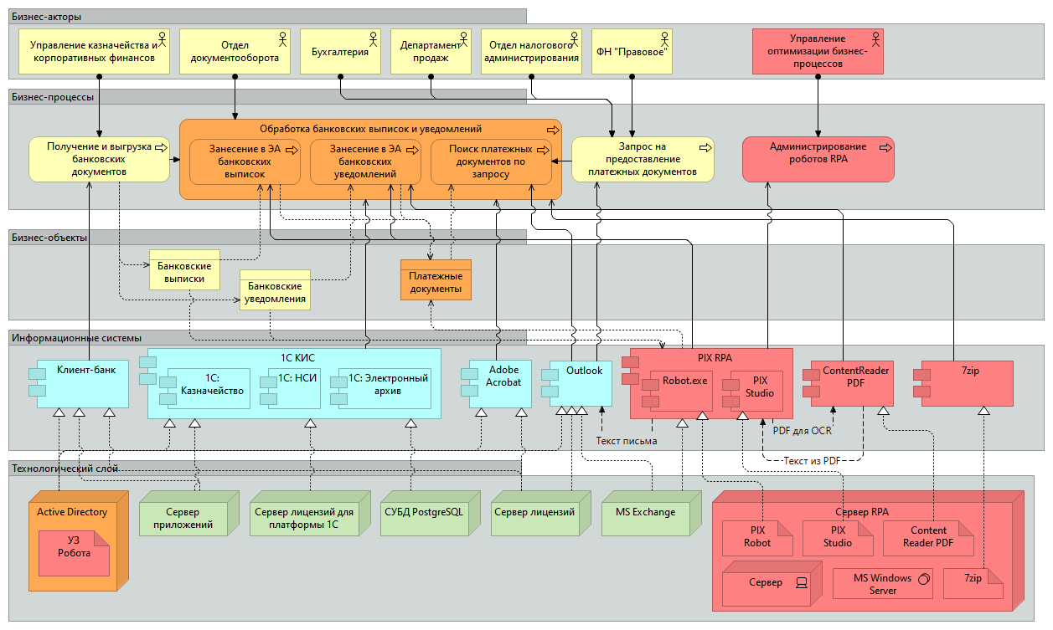
Рисунок 23. Целевой сегмент верхнеуровневой архитектуры организации.
Источник: Разработано автором.
Перечень бизнес-процессов и бизнес-акторов остался идентичным текущей архитектуре организации (см. пункт 2.2.1) за исключением привлечения Управления оптимизации бизнес-процессов для обслуживания нового процесса администрирования роботов RPA, изменения претерпели и бизнес-процессы обработки банковских выписок и уведомлений.
На уровне бизнес-объектов были изменены платежные документы за счет разделения и переименования каждого платежного документа выписки для облегчения дальнейшего поиска документов по запросу;
На уровне информационных систем были добавлены:
- PIX RPA, обслуживающая процессы занесения в ЭА банковских выписок и уведомлений, состоящих из двух компонент:
  - Robot.exe – программа, исполняемая файл алгоритма робота;
  - PIX Studio – программа для разработки файла алгоритма робота;
- ContentReader PDF с лицензией для OCR-распознавания, задействованная для извлечения текста из PDF-файлов уведомлений, поступивших на обработку;
- Файловый архиватор 7-Zip для работы с zip-архивами банковских выписок;
Для поддержки изменений на информационном слое необходимы следующие изменения на технологическом уровне:
- Развертывание сервера RPA, с установленными приложениями PIX Robot, PIX Studio, ContentReader PDF, 7-Zip,
- Добавление учетной записи робота RPA в реестры Active Directory;
    - Целевые модели бизнес-процессов обработки банковских выписок и уведомлений
Рассмотрим изменения в целевых бизнес-процессах обработки банковских выписок и уведомлений.
На уровне контекстной диаграммы (А-0) обработки банковских выписок и уведомлений изменения будут предполагать:
- Добавление новой стрелки механизмов в виде робота RPA
- Изменение основной работы А0
To-be контекстная диаграмма представлена на рисунке ниже (рис. 23):
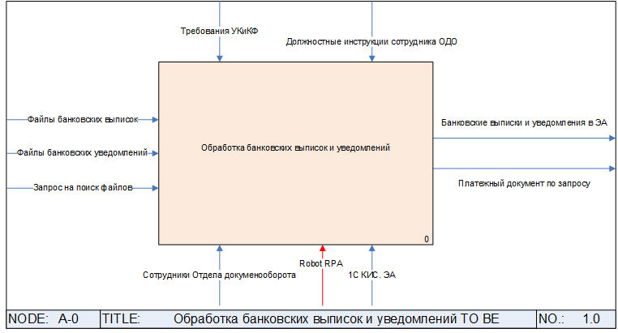
Рисунок 24. Целевая контекстная диаграмма процессов обработки банковских выписок и уведомлений.
Источник: Разработано автором.
На уровне декомпозиции контекстной диаграммы изменения затрагивают все задействованные процессы с добавлением новой стрелки механизма, обозначенной красным цветом (рис. 24):
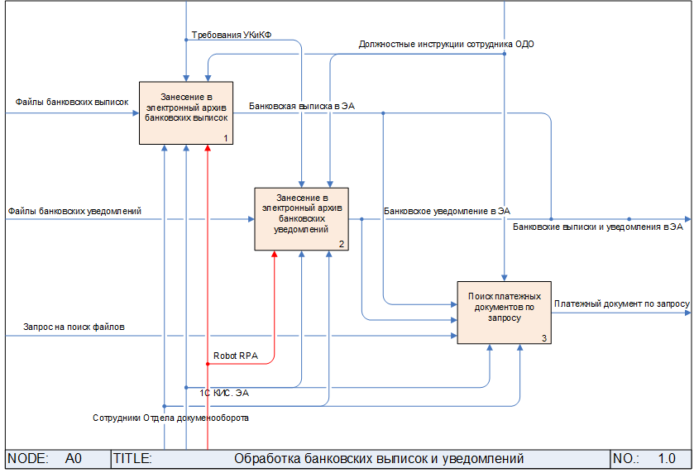
Рисунок 25. Целевая диаграмма процессов обработки банковских выписок и уведомлений.
Источник: Разработано автором.
Рассмотрим изменения целевого состояния процесса «Занесение в электронный архив банковских выписок и уведомлений» (рис. 25):
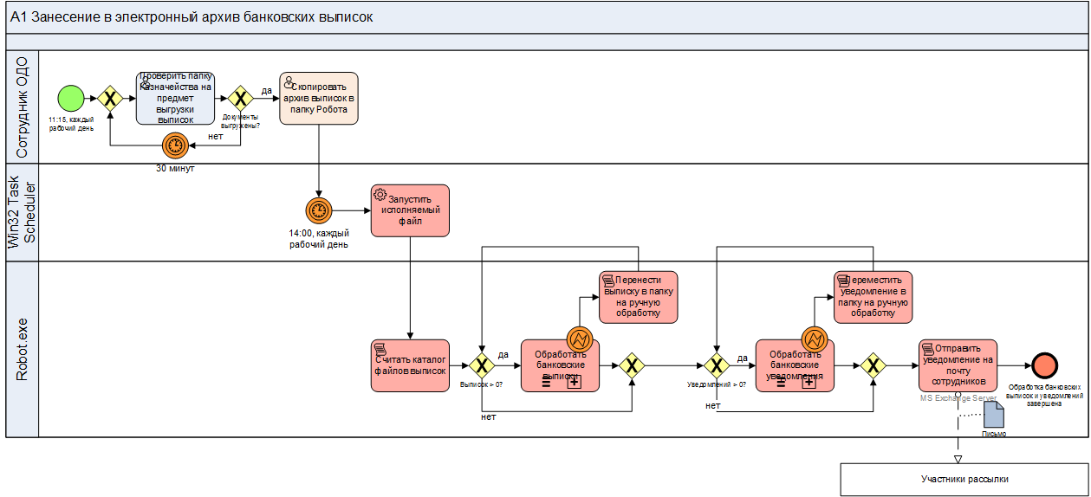
Рисунок 26. Целевая модель процесса "Занесение в электронный архив банковских выписок".
Источник: Разработано автором.
Целевая модель процесса предусматривает полное исключение сотрудника из задач по непосредственному занесению документов в электронный архив. Вместо этого сотруднику предоставляется время до 14:00 для выгрузки файлов от УКиКФ в загрузочную папку робота.
По наступлении 14:00 каждого рабочего дня, службой Win32 Task Scheduler запускается исполняемый файл робота.
После запуска Робот считывает загрузочный каталог, в случае наличия выписок – обрабатывает выписки, а после, в случае наличия уведомлений – обрабатывает уведомления. По завершении обработки документов, Робот формирует и отправляет письмо через почтовый сервер MS Exchange Server заинтересованным сотрудникам и завершает работу. В случае возникновения некорректной обработки документа Робот перекладывает файл в каталог ручной обработки и продолжает цикл обработки.
Рассмотрим изменения целевой модели процесса «Занесение в электронный архив банковских уведомлений» (рис. 26):
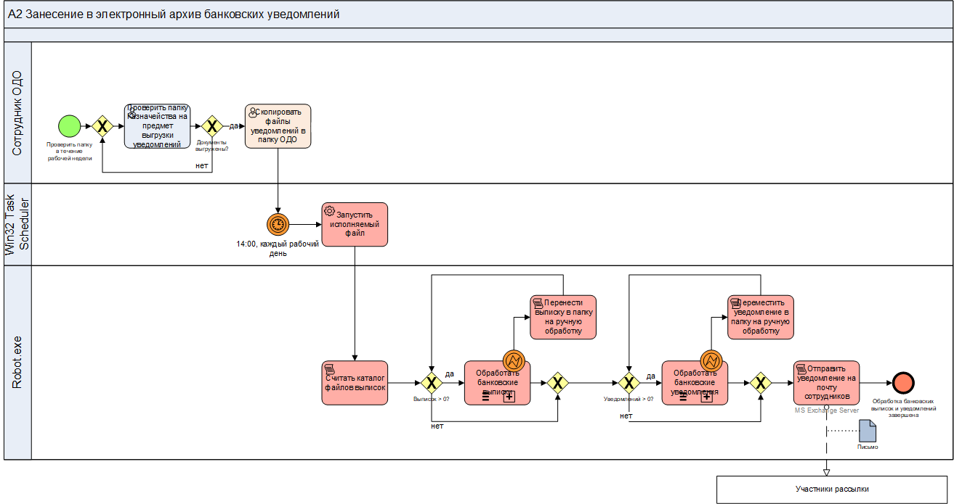
Рисунок 27. Целевая модель процесса "Занесение в электронный архив банковских уведомлений".
Источник: Разработано автором.
Изменения в целевом состоянии данного процесса идентичны предыдущему и направлены на полное исключение сотрудника из задач, связанных с занесением в учетную систему платежных документов. Сотруднику также предоставляется время до 14:00 каждого рабочего дня для загрузки поступивших уведомлений на автоматическую обработку роботом.
Таким образом, два процесса, создававших абсолютную часть нагрузки на сотрудников Отдела документооборота, в целевом варианте замещаются Роботом, высвобождая рабочее время для выполнения других задач.
Третий процесс, связанный с предоставлением выписок по запросу, напрямую не затронут роботизацией. Однако упрощение и горизонтальное сжатие задач достигается путем изменения в двух других целевых процессах формата выходных данных: вместо единого файла выписки со страницами в виде платежных документов, каждый платежный документ хранится отдельно с наименованием файла, позволяющим удобно осуществлять поиск нужного файла.
Целевая модель бизнес-процесса представлена на рисунке ниже, задачи претерпевающие изменения отражены оранжевым цветом, задачи, исключающиеся из процесса, отражены серым цветом (рис. 27):
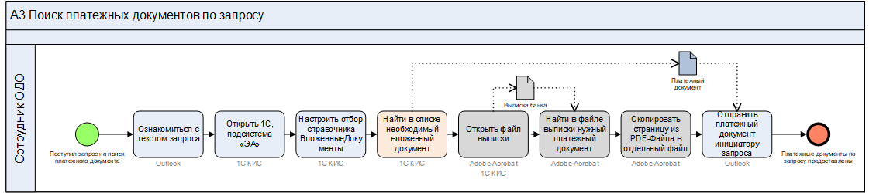
Рисунок 28. Целевая модель процесса "Поиск платежных документов по запросу".
Источник: Разработано автором.
Подведем итоги анализу объекта исследования и постановке задачи на роботизацию бизнес-процесса:
- Дана общая характеристика объекта исследования, определены основные виды и масштабы деятельности компании, дана характеристика организационной структуре организации;
- Проведен анализ ИТ-ландшафта организации, определены особенности управления ИТ в организации, связанной с распределением зон ответственности между подразделениями, сформированными по функциональному признаку;
- Проведен анализ текущего состояния сегмента верхнеуровневой архитектуры организации, описаны задействованные в процессе – предмете исследования – элементы архитектуры;
- Проведен анализ текущего состояния бизнес-процессов, составляющих предмет исследования, дано детальное описание процесса, проведено хронометражное измерение процессов;
- Сформулированы стратегические цели организации в части операционной эффективности, в том числе – интенсивный подход к расширению численности персонала;
- Определена верхнеуровневая бизнес-проблема – возрастающая нагрузка на сотрудников ОДО, необходимость в трудовых ресурсах для покрытия возрастающих объемов работы;
- Определены возможные способы решения бизнес-проблемы, учитывающие специфику текущей архитектуры организации, дано обоснования выбора проекта внедрения RPA;
- Сформулированы критерии оценки выбора RPA-решения, проведена процедура выбора решения методом экспертных оценок, определена платформа для разработки – PIX RPA;
- Определены требования к заданию на роботизацию бизнес-процесса;
- Определены необходимые изменения в верхнеуровневой архитектуре организации, сформирована целевая модель архитектуры;
- Осуществлено моделирование и анализ целевых моделей процессов с учетом внедрения программного робота.

Глава 3. Проект ИТ-решения для роботизации процессов
  - Технико-экономическое обоснование решения
Для технико-экономического обоснования проектов роботизации в организации в общем, и данного проекта в частности, была разработана методология оценки экономической эффективности проектов RPA. Финансовая модель состоит из трех основных разделов:
- Предпосылки – в данном разделе необходимо привести данные о:
  - Текущем количестве и частоте транзакций;
  - Времени исполнения транзакции;
  - Часовой ставке сотрудника, исполняющего транзакцию;
  - Стоимости разработки (проекта);
  - Периода (длительности) разработки;
  - Стоимости лицензий;
  - Стоимости оборудования;
- Рассчитываемые показатели – в данном разделе, на основе данных предпосылок, рассчитываются:

  - Затраты времени на транзакции;
  - ФОТ сотрудника для замещения;
  - ФОТ сотрудника, замещаемый роботом;
  - Дисконтированные месячные денежные потоки с периода месяца начала проекта до декабря 2150 года на основе двух сценариев: текущем положении и автоматизации;
- Итоги – раздел содержит обобщающие показатели экономической эффективности проекта, такие как:

  - Информация о ставке дисконтирования;
  - Приведенная стоимость сценария текущего положения;
  - Приведенная стоимость сценария автоматизации;
  - FTE – экономия в виде показателя эквивалента полной штатной единицы;
  - NPV – экономия в виде показателя чистой приведенной стоимости;
  - IRR – показатель эффективности проекта в виде внутренней ставки доходности;
  - PP – показатель срока окупаемости проекта (в месяцах).
Денежные потоки рассчитываются следующим образом:
- Составляются месячные денежные потоки текущей ситуации, когда организация не несет расходы, связанные с разработкой робота, стоимостью лицензий и оборудования – единственные расходы организации связаны с расходами на оплату труда при выполнении процессов для роботизации;
- Составляются месячные денежные потоки ситуации автоматизации, когда организация несет расходы, связанные с проектом, но после его реализации не несет расходы на оплату труда;
- Составляется итоговый денежный поток, сформированный на основе вычитания денежных потоков текущей ситуации из денежных потоков сценария автоматизации.
На основе приведенных в главе 2 результатов хронометражного обследования процессов, сформируем данные для раздела предпосылок экономической эффективности проекта (табл. 3):
Таблица 3 – Показатели предпосылок проекта.
Источник: Разработано автором.
Показатель | ед. изм. | Базовые
Количество текущих транзакций | шт / мес | 1 671
Время обработки транзакции | мин / транз | 2.15
ФОТ сотрудника для замещения | руб / час | 800
Стоимость разработки | руб | 380 000
Период разработки | мес | 2
Стоимость лицензий | руб / мес | 5 000
Стоимость оборудования | руб / мес | 1 343
Совокупное количество в месяц составляет 1 671 и включает в себя среднее количество обработанных банковских выписок и уведомлений за месяц. Время обработки транзакций составляет 2,15 минуты на транзакцию и определено как средневзвешенное время обработки банковских выписок и уведомлений. Ставка сотрудника для замещения определена как 800 рублей в час. Данная ставка включает в себя:
- Заработную плату сотрудника;
- Отчисления в социальные фонды;
- Расходы на премирование сотрудника в размере 20% от годового дохода;
- Расходы на полис добровольного медицинского страхования.
Стоимость проекта и период разработки определены на основе коммерческого предложения от подрядчика по роботизации и составляют 380 тысяч рублей, включая НДС, и 2 месяца на разработку.
Стоимость лицензий определена исходя из максимальной загрузки 5 роботов на одну лицензию и годовой стоимости одной лицензии в размере 300 тысяч рублей. Стоимость одного месяца работы сервера с роботом оценивается Управлением инфраструктурных решений в 1 343 рубля в месяц.
На основе предпосылок сформируем и рассмотрим перечень итоговых показателей проекта (табл. 4):
Таблица 4 – Показатели экономической эффективности проекта.
Источник: Разработано автором.
Показатель | ед. изм. | Значения
Ставка дисконтирования (DR) | % | 14%
Приведенная стоимость текущая | руб | -4 407 156
Приведенная стоимость автоматизации | руб | -1 046 940
Экономия (FTE) | FTE | 0.36
Экономия (NPV) | руб | 3 360 215
IRR | % | 225%
PP | мес | 9

При ставке дисконтирования DR равной 14%, приведенная стоимость расходов организации в ситуации текущего положения составят более 4,4 млн рублей. Расходы в сценарии автоматизации напротив, составят 1,05 млн рублей. Исходя из этого экономия при внедрении RPA составит более 3,3 млн рублей. Замещение труда составит 0,36 FTE, что позволит сотрудникам ОДО выполнять другие задачи. IRR проекта составит 225%, а не дисконтированный период окупаемости – 9 месяцев, что говорит о высокой экономической эффективности проекта.
  - План и риски проекта внедрения RPA
Для реализации проекта разработки и внедрения RPA-робота в организации была сформирована проектная команда в составе Директора по оптимизации бизнес-процессов в роли руководителя проекта и процессного аналитика. Для определения целей проекта, разграничения ролей, зон ответственностей, определения основных стейкхолдеров проекта и полномочий каждого участника проектной команды был сформирован устав проекта.
Рассмотрим основные риски проекта, обозначим для каждого риска уровень значимости и стратегию управления (табл. 5):
Таблица 5 – Риски проекта внедрения робота RPA.
Источник: разработано автором.
Риск | Уровень значимости | Стратегия управления
Признание нецелесообразности обработки банковских выписок и уведомлений с занесением в электронный архив 1С КИС; | Средний | Минимизация потерь
 |  | В случае реализации риска приостанавливаем проект и дорабатываем ТЗ для переориентации робота на работу с другими документами
Изменение формата и (или) структуры файлов банковских выписок и уведомлений; | Высокий | Минимизация потерь
 |  | Заключение нового дополнительного соглашения на доработку шага распознавания документов в случае изменения формата
Изменение требований со стороны УКиКФ в части порядка и принципов обработки банковских выписок и уведомлений; | Высокий | Уклонение
 |  | Согласование ТЗ с УКиКФ и информирование о ходе реализации проекта
Значительное сокращение объемов выгружаемых банковских выписок и уведомлений. | Средний | Минимизация потерь
 |  | В случае, если реализация проекта становится убыточной, проработка возможности доработки робота для одновременной работы с другими видами документов
Требования Отдела информационной безопасности в части предоставления роботу и проектной команде необходимых прав доступа к системе 1С КИС; | Высокий | Уклонение
 |  | Предварительная проработка способов подключения к 1С КИС и согласование ТЗ со всеми стейхолдерами

Поскольку в организации на момент старта проекта отсутствовали специалисты с компетенциями разработки программных роботов на платформе PIX RPA, проект внедрения осуществляется совместно с подрядчиком.
В проекте внедрения используется проектная методология подрядчика. Поскольку сложность проекта по объему работ и стоимости является низкой, была использована водопадная модель жизненного цикла – этапы по проекту идут последовательно.
Иерархическая структура работ проекта отражает последовательность основных задач проекта и приведена ниже (табл. 6):
Таблица 6. Иерархическая структура работ.
Источник: Разработано автором.
ИСР | Работа
1 | Подготовка к старту проекта
2 | Разработка системы и тестирование
2.1. | Проведение обследования и сбор требований
2.1.1. | Интервьюирование, анализ существующего процесса. Уточнение требований
2.1.2. | Определение ограничений по процессу и перечень прорабатываемых рисков
2.1.3. | Определение расписания запуска процедуры
2.1.4. | Проверка подключения к удаленному столу, установка системы на контуре заказчика
2.1.5. | Согласование протокола собранных требований
2.2. | Разработка и внутренняя отладка RPA
2.2.1. | Разработка системы - обработка выписок ВТБ
2.2.2. | Разработка системы - обработка выписок Альфа-банк
2.2.3. | Разработка системы - обработка выписок ГПб
2.2.4. | Разработка системы - обработка выписок Тинькофф
2.2.5. | Разработка системы - обработка выписок Сбербанк
2.2.6. | Разработка системы - обработка уведомлений ВТБ
2.3. | Тестирование настроек в тестовой среде заказчика
2.3.1. | Подготовка и проведение демонстрации работы системы Заказчику
2.3.2. | Подготовка плана проведения тестирования
2.3.3. | Подготовка данных для тестирования с Заказчиком
2.3.4. | Проведение тестирования выполненных настроек совместно с Заказчиком
2.3.5. | Оформление и согласование Протокола по результатам тестирования
3 | Обучение и проведение ОПЭ
3.1. | Обучение администратора RPA
3.2. | Подготовка и проведение ОПЭ
3.2.1. | Перенос настроек на продуктивный контур Заказчика (переподключение систем)
3.2.2. | Адаптация системы на продуктивном контуре
3.2.3. | Проведение ОПЭ, подготовка Журнала обращений
3.2.4. | Подготовка и согласование Протокола ОПЭ

Работы выполнялись подрядчиком удаленно, через удаленное RPD-подключение к тестовому серверу с установленным на нём необходимым ПО. Для координации работ по проекту еженедельно проводились статусные встречи для обсуждения текущего хода работ, необходимых управленческих воздействий и возникающих проблем. Со стороны проектной команды организации осуществлялась организация необходимых подрядчику доступов, данных, интервью. Часть работ по проекту осуществлялась подрядчиком параллельно с целью уменьшения длительности проекта.
Тестирование на этапе разработки осуществляется подрядчиком самостоятельно. При необходимости привлекается аналитик из проектной команды заказчика. После завершения разработки и демонстрации функционала составляется план проведения тестирования и согласуется проектными командами.
План проведения тестирования предусматривает тестирование работы робота на предоставленном объеме выписок от различных банков и уведомлений с ожидаемыми результатами. В ходе тестирования также осуществляется нагрузочное тестирование на обработку исключений: массовая попытка занесения выписок-дублей, обработка уведомлений со скан-копией плохого качества, обработка некорректно выгруженных банковских выписок и уведомлений.
После успешного прохождения тестирования осуществляется перенос робота с тестовой среды на продуктивную, подключение к рабочим базам 1С, каталогам, настройка планировщика задач и проведение опытно-промышленной эксплуатации (ОПЭ).
Срок проведения ОПЭ устанавливается в течение двух недель. В период проведения ОПЭ сотрудники ОДО выгружают файлы банковских выписок и уведомлений в загрузочные каталоги. В 14:00 регламентным заданием службы Task Scheduler MS Windows Server запускается исполняемый файл робота, происходит обработка выписок и уведомлений роботом. По завершении работы осуществляется мониторинг и контроль корректности занесения документов в электронный архив, анализ документов, отправленных на ручную обработку. Выявленные недостатки передаются подрядчику для оперативного исправления.
По завершении ОПЭ проектным комитетом в лице ключевых стейкхолдеров проекта принимается решение о приемке результатов выполненных работ и подписании акта и отчета о выполненных работах со стороны организации.
  - Оценка эффективности проекта
    - План-фактный анализ управления проектом внедрения
Проект внедрения робота RPA был начат 01.12.2023 с установочной (kick-off) встречи, на которой были зафиксированы цели проекта, роли проектных команд, необходимые доступы и инфраструктура для старта проекта. Дата завершения проекта – 12.02.2024. Таким образом, длительность проекта составила 45 рабочих дней, вместо 33 по плану.
Для анализа причин увеличения длительности проекта рассмотрим план-фактное исполнение проекта по фазам (табл. 7):
Таблица 7 – План-фактные показатели проекта.
Источник: Разработано автором.
Фаза | План (р.д) | Факт (р.д.) | Отклонение (+/-) | Отклонение (%)
Подготовка к старту проекта | 3 | 5 | 2 | 67%
Проведение обследования и сбор требований | 3 | 2 | -1 | -33%
Разработка и внутренняя отладка RPA | 16 | 20 | 4 | 25%
Тестирование настроек в тестовой среде заказчика | 1 | 1 | 0 | 0%
Обучение и проведение ОПЭ | 10 | 17 | 7 | 70%
Итого | 33 | 45 | 12 | 36%

Основные задержки в выполнении проекта возникли в процессе подготовки к старту проекта, разработке и внутренней отладке RPA, проведении ОПЭ. Рассмотрим основные причины задержек в ходе выполнения проекта.
В проектную команду со стороны организации не были включены сотрудники отдела технической поддержки и управления инфраструктуры – все заявки на предоставление доступов, развертывание инфраструктуры, установку ПО осуществлялись стандартным способом – через «единое окно» техподдержки в виде заявок в ServiceDesk. Обработка этих заявок осуществлялась без приоритета важности для проекта. Сопутствующим негативными факторами являются: высокая загруженность SD проектом развертывания информационно-технологической инфраструктуры для новой дочерней компании организации; отсутствие прямых механизмов влияния на сотрудников технической поддержки для повышения приоритета выполнения вследствие подчиненности другому функциональному руководителю. Повышение приоритета заявок осуществлялось на уровне межличностной коммуникации со специалистами технической поддержки.
Отсутствие доступов к рабочей (продуктивной) базе 1С:КИС у подрядчика в силу выполнения политик информационной безопасности внутри организации. Накопившиеся за время разработки различия между тестовой базой 1С, являвшейся копией рабочей, и продуктивной базой вызвало сложности с переносом робота на продуктивную среду и осложнило проведение опытно-промышленной эксплуатации.
Проблемы с удаленным доступом к тестовой среде у подрядчика в силу сетевых проблем на стороне подрядчика и необходимостью организации RDP-подключения к серверу в LAN-сети через DMZ-зону. Подрядчик сперва подключался к рабочему столу на DMZ-сервере, а после, с DMZ-сервера, подключался к тестовому серверу в LAN-сети. При неустойчивом канале связи со стороны подрядчика это приводило к значительным задержкам в отклике.
Дефицит лицензий 1С в декабре 2023 года был вызван расширением штата компании в течение 2023 года и отсутствием оперативной закупки новых лицензий. Поскольку лицензии в приоритетном порядке распределяются на продуктивную базу 1С, подрядчики столкнулись с невозможностью авторизации в 1С и настройке робота. Для исправления данной проблемы была налажена оперативная коммуникация с техническим администратором 1С, проводился сброс лицензий с неактивных сессий 1С, после чего подрядчик получал возможность авторизации в 1С.
Невыявленные и непроработанные случаи обработки исключений в техническом задании, в совокупности с недостатками разработанного подрядчиком алгоритма работы Робота привели к большому количеству выявленных ошибок на этапе ОПЭ и потребовали значительного времени на доработки и исправление ошибок, следствием чего является увеличение сроков проведения ОПЭ.
Рассмотрим основные выводы по организации проектного управления:
- Необходимо включать в проектную команду специалистов ServiceDesk и управления инфраструктурой либо заранее, на организационном уровне, достигнуть соглашения о повышенном приоритете заявок по проекту RPA.
- Необходима более детальная проработка технического задания на предмет исключений, архитектуры решения.
- Перед стартом проекта необходимо учитывать состояние информационно-технологической инфраструктуры на предмет зависимых проектов, загрузки лицензий информационных систем, участвующих в проекте.
Основным результатом первого пилотного проекта по внедрению RPA с точки зрения проектного управления является получение опыта и компетенций для улучшения организационных аспектов будущих проектов роботизации.
    - План-фактный анализ эффективности проекта
Для проведения план-фактного анализа эффективности проекта для организации с точки зрения экономического эффекта, рассмотрим количество обработанных роботом выписок в феврале 2024 года c 12.02.2024 (дата приёмки робота и завершения проекта) до конца месяца (табл. 8):
Таблица 8. План-фактные показатели экономической эффективности.
Источник: Разработано автором.
Показатель | ед. изм. | Плановый при полном месяце | Фактический | Фактический при полном месяце
Количество текущих транзакций | шт / мес | 1671 | 1183 | 1773
Затраты времени на обработку | час / мес | 59.9 | 42.4 | 63.5
ФОТ сотрудника, замещенный роботом | руб / мес | 47888 | 33913 | 50826
Экономия (FTE) | FTE | 0.36 | 0.26 | 0.39
В период с 12.02.2024 – 29.02.2024 обработано роботом 1183 выписки и уведомления, что высвободило 42,4 рабочих часа сотрудников отдела документооборота. Если бы робот был введён в эксплуатацию с начала месяца, то при полной обработки всего объема выписок и уведомлений в размере 1773 шт., было бы высвобождено 0,39 FTE, что выше планового показателя на 6%.
За период февраля на ручную обработку роботом направлено 12 выписок и 5 уведомлений, что составляет 1,4% от общего объема обработанных роботом выписок и уведомлений и свидетельствует о высокой эффективности алгоритма работы робота.
Сформулируем основные выводы по данной главе:
- Приведено технико-экономическое обоснование проекта роботизации, обоснована экономическая эффективность проекта для роботизации;
- Сформулирован план проекта роботизации, перечислены основные организационные моменты работы с подрядчиком при проведении работ по разработке и тестировании;
- Обозначены основные риски проекта и стратегии управления ими;
- Дана оценка план-фактному управлению проектом, определены основные недостатки управления проектом и сформулированы выводы для дальнейших проектов по роботизации;
- На основе план-фактного анализа доказана экономическая эффективность проекта роботизации обработки банковских выписок и уведомлений.

ЗАКЛЮЧЕНИЕ
В результате выполненной выпускной квалификационной работы был проведен анализ возможности применения программных роботов RPA для роботизации процессов, в организации внедрен программный робот, обрабатывающий банковские выписки и уведомления, представлено экономическое обоснование эффективности проекта внедрения.
В рамках выполнения выпускной квалификационной работы все поставленные задачи были выполнены в полном объеме:
- Проведено исследование подходов и рынка отечественных RPA платформ, определены лидеры отечественного рынка для дальнейшего выбора платформы роботизации;
- Зафиксировано использование показателя FTE (ПШЕ) в качестве ключевой метрики оценки эффективности роботизации бизнес-процесса;
- Проведен анализ бизнес-процессов обработки банковских выписок и уведомлений, проведено хронометражное обследование предмета исследования, зафиксировано состояние AS IS.
- Обосновано соответствие проекта внедрения RPA стратегическим целям организации;
- На основе метода экспертных оценок платформа PIX RPA определена в качестве вендора RPA-решения;
- Осуществлено проектирование TO BE процессов обработки банковских выписок и уведомлений с применением технологий RPA с минимизацией участия труда сотрудников;
- Ожидаемый экономический эффект от роботизации оценен в 0,36 FTE и 3,3 млн рублей приведенной стоимости;
- Сформирован план проекта внедрения RPA, определены основные риски;
- Определены ключевые проблемы в ходе реализации проекта, даны рекомендации по их устранению – привлечение сотрудников SD в команду проекта и детальная проработка исключений;
- Зафиксирован положительный экономический эффект от внедрения робота выше предполагаемого прогноза по FTE на 3%.
Таким образом, на примере пилотного проекта подтверждена эффективность роботизации бизнес-процессов внутри организации, доказана корректность метрик эффективности роботизации. В результате выполнения выпускной квалификационной работы в организации создан центр компетенций по проектам роботизации, определены методологические подходы к роботизации бизнес-процессов.
Практическое применение результатов выпускной квалификационной работы подтверждено справкой о внедрении.

СПИСОК ИСПОЛЬЗОВАННЫХ ИСТОЧНИКОВ
  - Федеральный закон "О бухгалтерском учете" от 06.12.2011 N 402-ФЗ. КонсультантПлюс [Электронный ресурс] - URL: https://www.consultant.ru/document/cons_doc_LAW_122855 (дата обращения: 12.03.2024)
  - Aguirre S., Rodriguez A. Automation of a business process using robotic process automation (RPA): A case study //Applied Computer Sciences in Engineering: 4th Workshop on Engineering Applications, WEA 2017, Cartagena, Colombia, September 27-29, 2017, Proceedings 4. – Springer International Publishing, 2017. – С. 65-71.
  - Alberth M., Mattern M. Understanding robotic process automation (RPA) //Journal of Financial Transformation. – 2017. – Т. 46. – С. 54-61.
  - Atencio, E.; Komarizadehasl, S.; Lozano-Galant, J.A.; Aguilera, M. Using RPA for Performance Monitoring of Dynamic SHM Applications // MDPI Buildings. 2022. URL: https://www.mdpi.com/2075-5309/12/8/1140 DOI: https://doi.org/10.3390/buildings12081140 (дата обращения: 04.02.2024).
  - Cho, S.; Moon, J.; Bae, J.; Kang, J.; Lee, S. A Framework for Understanding Unstructured Financial Documents Using RPA and Multimodal Approach // MDPI Electronics. 2023. URL: https://www.mdpi.com/2079-9292/12/4/939 DOI: https://doi.org/10.3390/electronics12040939 (дата обращения: 02.02.2024).
  - Doguc O. Robot process automation (RPA) and its future //Research Anthology on Cross-Disciplinary Designs and Applications of Automation. – IGI Global, 2022. – С. 35-58.
  - Eiser M. What is Hyperautimation // Processmaker 2023. URL: https://www.processmaker.com/blog/what-is-hyperautomation/ (дата обращения: 04.02.2024).
  - Harvard Business Review. What Knowledge Workers Stand to Gain from Automation by Mary C. Lacity and Leslie Willcocks [Электронный ресурс] - https://hbr.org/2015/06/what-knowledge-workers-stand-to-gain-from-automation (дата обращения: 12.11.2023).
  - Hsing-Hua Hsiung, Wand J-L. Research on the Introduction of a Robotic Process Automation (RPA) System in Small Accounting Firms in Taiwan // MDPI Economies. 2023. URL: https://www.mdpi.com/2227-7099/10/8/200 DOI: https://doi.org/10.3390/economies10080200 (дата обращения: 03.02.2024).
  - Huang F., Vasarhelyi M. A. Applying robotic process automation (RPA) in auditing: A framework //International Journal of Accounting Information Systems. – 2019. – Т. 35. – С. 100433.
  - Kaya C. T., Türkyılmaz M., Birol B. Impact of RPA technologies on accounting systems //Muhasebe ve Finansman Dergisi. – 2019. – №. 82.
  - Lamberton C., Brigo D., Hoy D. Impact of Robotics, RPA and AI on the insurance industry: challenges and opportunities //Journal of Financial Perspectives. – 2017. – Т. 4. – №. 1.
  - London School of Economics. Nine likely scenarios arising from the growing use of robots [Электронный ресурс] - http://eprints.lse.ac.uk/64032/1/blogs.lse.ac.uk-Nine%20likely%20scenarios%20arising%20from%20the%20growing%20use%20of%20robots.pdf (дата обращения: 12.11.2023).
  - Madakam S., Holmukhe R. M., Jaiswal D. K. The future digital work force: robotic process automation (RPA) //JISTEM-Journal of Information Systems and Technology Management. – 2019. – Т. 16. – С. e201916001.
  - Marciniak P., Stanisławski R. Internal determinants in the field of RPA technology implementation on the example of selected companies in the context of industry 4.0 assumptions //Information. – 2021. – Т. 12. – №. 6. – С. 222.
  - Nalgozhina N., Razaque A., Raissa U., Yoo J. Developing Robotic Process Automation to Efficiently Integrate Long-Term Business Process Management // MDPI Technologies. 2023. URL: https://www.mdpi.com/2227-7080/11/6/164 DOI: https://doi.org/10.3390/technologies11060164 (дата обращения: 04.02.2024).
  - Patrício, L.; Costa, L.; Varela, L.; Ávila, P. Sustainable Implementation of Robotic Process Automation Based on a Multi-Objective Mathematical Model // MDPI Sustainability. 2023. URL: https://www.mdpi.com/2071-1050/15/20/15045 DOI: https://doi.org/10.3390/su152015045 (дата обращения: 05.02.2024).
  - Quille, R.V.E.; Almeida, F.V.d.; Borycz, J.; Corrêa, P.L.P.; Filgueiras, L.V.L.; Machicao, J.; Almeida, G.M.d.; Midorikawa, E.T.; Demuner, V.R.d.S.; Bedoya, J.A.R. Performance Analysis Method for Robotic Process Automation // MDPI Sustainability. 2023. URL: https://www.mdpi.com/2071-1050/15/4/3702 DOI: https://doi.org/10.3390/su15043702 (дата обращения: 05.02.2024).
  - Seung-See K. Development of Evaluation Criteria for Robotic Process Automation (RPA) Solution Selection // MDPI Electronics. 2023. URL: https://www.mdpi.com/2079-9292/12/4/986 DOI: https://doi.org/10.3390/electronics12040986 (дата обращения: 05.02.2024).
  - Tripathi A. M. Learning Robotic Process Automation: Create Software robots and automate business processes with the leading RPA tool–UiPath. – Packt Publishing Ltd, 2018.
  - Yarlagadda R. T. The RPA and AI automation //International Journal of Creative Research Thoughts (IJCRT), ISSN. – 2018. – С. 2320-2882.
  - Архитектура предприятия: учебник для бакалавриата и магистратуры / Е.П. Зараменских, Д.В. Кудрявцев, М.Ю. Арзуманян; под ред. Е.П. Зараменских. — М.: Издательство Юрайт, 2018. — 410 с.
  - Асват Дамодаран. Инвестиционная оценка: Инструменты и методы оценки любых активов = Investment valuation. Tools and techniques for determining the value of any asset. — М.: «Альпина Паблишерз», 2023. — С. 1338. — ISBN 978-5-9614-1152-2.
  - База знаний Microsoft Learn. Типы автоматизации процессов [Электронный ресурс] – URL: https://learn.microsoft.com/ru-ru/power-automate/guidance/planning/various-types-process-automation (дата обращения: 01.02.2024).
  - Васильева Е., Алтухова Н.Ф., Деева Е., Козлов М., Доценко Д. Экономика информационных систем: управление и оценка эффективности. – М.: Изд-во Кнорус, 2019. – 624 с.
  - Васильева Е.В. Интернет-предпринимательство: UX-дизайн и JTBD. – Москва : КНОРУС, 2023. – 438 с. – (Бакалавриат и магистратура).
  - Васильева, Е.В. Дизайн-мышление: методология креативного развития. – М.: Кнорус, 2023. – 562 с
  - Документация PIX RPA. Что такое RPA? [Электронный ресурс] – URL: https://docs.pixrobotics.com/articles/#!rpa/rpa-whatisrpa (дата обращения: 01.02.2024).
  - Дронь Е.А., Павлович Т.В. УПРАВЛЕНИЕ ИНФОРМАЦИОННОЙ ПОДДЕРЖКОЙ ПРОЦЕССА ОНБОРДИНГА IT-СПЕЦИАЛИСТОВ С ИСПОЛЬЗОВАНИЕМ RPA-ТЕХНОЛОГИЙ // Известия Самарского научного центра РАН. 2023. №2 (112). URL: https://cyberleninka.ru/article/n/upravlenie-informatsionnoy-podderzhkoy-protsessa-onbordinga-it-spetsialistov-s-ispolzovaniem-rpa-tehnologiy (дата обращения: 07.02.2024).
  - Зараменских, Е. П. Основы бизнес-информатики: учебник и практикум для вузов/ Е. П. Зараменских. – 2-е изд. - Москва : Юрайт, 2022. – 470 с. – ЭБС Юрайт [Электронный ресурс] - URL: https://urait.ru/bcode/486432 (дата обращения: 09.03.2024)
  - Моделирование бизнес-процессов. Практикум. (Бакалавриат). Учебное пособие / Точилкина Т.Е. – Москва, Кнорус, 2021.
  - Нюхня И.В. БУХГАЛТЕРСКИЙ УЧЕТ В КОНТЕКСТЕ ЦИФРОВИЗАЦИИ ЭКОНОМИКИ // Инновации и инвестиции. 2022. №10. URL: https://cyberleninka.ru/article/n/buhgalterskiy-uchet-v-kontekste-tsifrovizatsii-ekonomiki (дата обращения: 07.02.2024).
  - Официальный сайт AIMiltiple Research. Guide to Hyperautomation in 2024: Technologies, Pros & Cons [Электронный ресурс] – URL: https://research.aimultiple.com/hyperautomation/ (дата обращения: 01.02.2024).
  - Официальный сайт AIMultiple Research. RPA Market Size and Popular Vendors in 2023 [Электронный ресурс] – URL: https://research.aimultiple.com/rpa-market/ (дата обращения: 01.02.2024).
  - Официальный сайт Asana. Anatomy of Work Index [Электронный ресурс] – URL: https://resources.asana.com/rs/784-XZD-582/images/Anatomy-of-Work-Index.pdf (дата обращения: 01.02.2024).
  - Официальный сайт BluePrism. Analyst Report. A Leader in Everest Group's PEAK Matrix®️ Assessment 2023 [Электронный ресурс] – URL: https://www.blueprism.com/resources/analyst-reports/everest-rpa-peak-matrix-2023/#block1 (дата обращения: 01.02.2024).
  - Официальный сайт CNews. Рейтинг российских платформ роботизации RPA 2023 [Электронный ресурс] – URL: https://market.cnews.ru/articles/2023-12-06_rejting_rossijskih_platform_robotizatsii (дата обращения: 01.02.2024).
  - Официальный сайт CNewsMarket. Рейтинг платформ RPA 2021 [Электронный ресурс] – URL: https://market.cnews.ru/research/rpa_2021/table (дата обращения: 01.02.2024).
  - Официальный сайт Forbes. Gartner Announces Top 10 Strategic Technology Trends For 2020 [Электронный ресурс] – URL: https://www.forbes.com/sites/peterhigh/2019/10/21/breaking-gartner-announces-top-10-strategic-technology-trends-for-2020/#4e6642c44074/ (дата обращения: 01.02.2024).
  - Официальный сайт Gartner. Gartner Top 10 Strategic Technology Trends for 2020. [Электронный ресурс] – URL: https://www.gartner.com/smarterwithgartner/gartner-top-10-strategic-technology-trends-for-2020 (дата обращения: 01.02.2024).
  - Официальный сайт IaaSSaaSPaaS. Показатели российского рынка RPA 2023 [Электронный ресурс] – URL: https://iaassaaspaas.ru/rating/rpa/pokazateli-rossiyskogo-rynka-rpa-platform-2023 (дата обращения: 01.02.2024).
  - Официальный сайт McKinsey&Company. The social economy: Unlocking value and productivity through social technologies [Электронный ресурс] – URL: https://www.mckinsey.com/industries/technology-media-and-telecommunications/our-insights/the-social-economy (дата обращения: 01.02.2024).
  - Официальный сайт Microsoft Power Automate. What is RPA. [Электронный ресурс] – URL: https://powerautomate.microsoft.com/en-us/what-is-rpa/ (дата обращения: 01.02.2024).
  - Официальный сайт PIX Robotics. [Электронный ресурс] – URL: https://pix.ru/ (дата обращения: 07.02.2024).
  - Официальный сайт Polaris Market Research. RPA Market Size Report, Growth Projection for 2024-2032 [Электронный ресурс] – URL: https://www.polarismarketresearch.com/industry-analysis/robotic-process-automation-market (дата обращения: 01.02.2024).
  - Официальный сайт Tadviser. RPA – роботизированная автоматизация процессов. [Электронный ресурс] – URL: https://www.tadviser.ru/index.php/RPA_-_ Роботизированная_ автоматизация_процессов (дата обращения: 01.02.2024).
  - Официальный сайт UiPath. 2023 Gartner Magic Quadrant RPA Software Report. [Электронный ресурс] – URL: https://www.uipath.com/blog/rpa/gartner-magic-quadrant-rpa-report (дата обращения: 01.02.2024).
  - Официальный сайт UiPath. The Forrester Wave: Robotic Process Automation, Q1 2023 [Электронный ресурс] – URL: https://www.uipath.com/resources/automation-analyst-reports/forrester-wave-rpa (дата обращения: 01.02.2024).
  - Официальный сайт UiPath. Turn business processes into business progress [Электронный ресурс] – URL: https://www.uipath.com/platform/discover/process-mining (дата обращения: 06.02.2024).
  - Официальный сайт UiPath. What is Robotic Process Automation? [Электронный ресурс] – URL: https://www.uipath.com/rpa/robotic-process-automation (дата обращения: 01.02.2024).
  - Официальный сайт ООО «Галс-Девелопмент» [Электронный ресурс] – URL: https://hals-development.ru/ (дата обращения: 03.03.2024).
  - Официальный сайт РБК Тренды. Жизнь после импортозамещения: как развивается рынок RPA в России [Электронный ресурс] – URL: https://trends-rbc-ru.turbopages.org/trends.rbc.ru/s/trends/industry/64782f739a794758c4f8d779 (дата обращения: 01.02.2024).
  - Петросян Л.Г. СОВРЕМЕННЫЕ ПОДХОДЫ К ПОНИМАНИЮ ЦИФРОВЫХ ТРАНСФОРМАЦИЙ // Инновации и инвестиции. 2023. №2. URL: https://cyberleninka.ru/article/n/sovremennye-podhody-k-ponimaniyu-tsifrovyh-transformatsiy (дата обращения: 07.02.2024).
  - Портал NashTech. RPA and API working together for operational excellence [Электронный ресурс] – URL: https://blog.nashtechglobal.com/rpa-and-api-working-together-for-operational-excellence/ (дата обращения: 01.02.2024).
  - Репин В.В. Бизнес-процессы. Моделирование, внедрение, управление / В.В. Репин. – М.: Манн, Иванов и Фебер, 2022. – 512с.
  - Соснило А. И., Соловьёв Р. С. ОЦЕНКА ВЛИЯНИЯ ТЕХНОЛОГИИ РОБОТИЗАЦИИ БИЗНЕС-ПРОЦЕССОВ НА СОВРЕМЕННУЮ ЭКОНОМИЧЕСКУЮ СИСТЕМУ // Управленческое консультирование. 2022. №2 (158). URL: https://cyberleninka.ru/article/n/otsenka-vliyaniya-tehnologii-robotizatsii-biznes-protsessov-na-sovremennuyu-ekonomicheskuyu-sistemu (дата обращения: 07.02.2024).
  - Ткаченко Анна Игоревна РОБОТИЗИРОВАННАЯ АВТОМАТИЗАЦИЯ ПРОЦЕССОВ: ОТВЕТЫ НА АКТУАЛЬНЫЕ ВОПРОСЫ // Московский экономический журнал. 2022. №1. URL: https://cyberleninka.ru/article/n/robotizirovannaya-avtomatizatsiya-protsessov-otvety-na-aktualnye-voprosy (дата обращения: 03.02.2024).
  - Точилкина Т. Е. Хранилища данных и средства бизнес-аналитики = Data warehouse and business analitics tools [Электронный ресурс] : Учебное пособие / Т.Е. Точилкина, А.А. Громова ; Финуниверситет, Каф. "Бизнесинформатика".— Москва: Финуниверситет, 2023 [Электронный ресурс] - URL: http://elib.fa.ru/fbook/tochilkina_1827.pdf/view (дата обращения: 12.03.2024)
  - Удалов А.А., Удалова З.В., Зубарева О.А. ИНТЕЛЛЕКТУАЛЬНЫЙ УЧЕТ КАК БУДУЩЕЕ НАПРАВЛЕНИЕ БУХГАЛТЕРСКОГО УЧЕТА // Учет и статистика. 2022. №1 (65). URL: https://cyberleninka.ru/article/n/intellektualnyy-uchet-kak-buduschee-napravlenie-buhgalterskogo-ucheta (дата обращения: 07.02.2024).
  - Щурина С.В. Влияние цифровой революции на развитие искусственного интеллекта и внедрение технологий автоматизации роботизированных процессов в деятельность современной компании // Экономика. Налоги. Право. 2023. №4. URL: https://cyberleninka.ru/article/n/vliyanie-tsifrovoy-revolyutsii-na-razvitie-iskusstvennogo-intellekta-i-vnedrenie-tehnologiy-avtomatizatsii-robotizirovannyh (дата обращения: 07.02.2024).
  - Экономика информационных систем: управление и оценка эффективности : учебник / Е.В. Васильева, Н.Ф. Алтухова, Е.А. Деева [и др.]. – Москва : КНОРУС, 2021. – 624 с.

ПРИЛОЖЕНИЕ А. Хронометражное обследование процессов
Таблица А.1. Хронометражное обследование процесса занесения банковских выписок в электронный архив.
Источник: Разработано автором.
Сотрудник | Замер | Обработка 1 выписки, секунд
Сотрудник №1 | 1 | 94
 | 2 | 101
 | 3 | 83
 | 4 | 66
 | 5 | 61
 | 6 | 79
 | 7 | 99
 | 8 | 58
 | 9 | 74
 | 10 | 79
Сотрудник №2 | 1 | 112
 | 2 | 66
 | 3 | 66
 | 4 | 80
 | 5 | 112
 | 6 | 102
 | 7 | 59
 | 8 | 118
 | 9 | 95
 | 10 | 117
Сотрудник №3 | 1 | 100
 | 2 | 119
 | 3 | 108
 | 4 | 68
 | 5 | 114
 | 6 | 117
 | 7 | 106
 | 8 | 68
 | 9 | 96
 | 10 | 123
E(X) = |  | 91.33
Var(X) = |  | 446.02
sigma = |  | 21.12

Таблица А.2. Хронометражное обследование процесса занесения банковских уведомлений в электронный архив.
Источник: Разработано автором.
Сотрудник | Замер | Обработка 1 уведомления, секунд
Сотрудник №1 | 1 | 133
 | 2 | 128
 | 3 | 140
 | 4 | 141
 | 5 | 125
 | 6 | 110
 | 7 | 129
Сотрудник №2 | 1 | 119
 | 2 | 116
 | 3 | 142
 | 4 | 116
 | 5 | 115
 | 6 | 139
 | 7 | 112
 | 8 | 143
 | 9 | 119
 | 10 | 141
Сотрудник №3 | 1 | 123
 | 2 | 128
 | 3 | 117
 | 4 | 112
 | 5 | 119
 | 6 | 131
E(X) = |  | 126.00
Var(X) = |  | 120.82
sigma = |  | 10.99

Таблица А.3. Хронометражное обследование процесса поиска 1 документа.
Источник: Разработано автором.
Сотрудник | Замер | Поиск 1 документа, секунд
Сотрудник №1 | 1 | 452
 | 2 | 333
 | 3 | 373
Сотрудник №2 | 1 | 338
 | 2 | 335
E(X) = |  | 366.20
Var(X) = |  | 2569.70
sigma = |  | 50.69

ПРИЛОЖЕНИЕ Б. Экспертная оценка вендоров
Таблица Б.1. Экспертные оценки решений.
Источник: Разработано автором.
Вендор | Robin RPA |  |  | PIX RPA |  |  | Sherpa RPA |  |  | Primo RPA
Эксперты | Эксперт 1 | Эксперт 2 | Эксперт 3 | Эксперт 1 | Эксперт 2 | Эксперт 3 | Эксперт 1 | Эксперт 2 | Эксперт 3 | Эксперт 1 | Эксперт 2 | Эксперт 3
ОБЩИЕ ТРЕБОВАНИЯ | 27 | 25 | 26 | 27 | 27 | 25 | 17 | 15 | 16 | 17 | 18 | 17
Варианты поставки | 5 | 5 | 5 | 5 | 5 | 5 | 5 | 5 | 5 | 5 | 5 | 5
Возраст платформы | 5 | 5 | 5 | 5 | 4 | 4 | 3 | 3 | 3 | 4 | 4 | 4
Количество клиентов | 5 | 5 | 5 | 3 | 4 | 3 | 3 | 3 | 4 | 3 | 3 | 3
Клиенты из сферы девелопмента/строительства и ВТБ | 3 | 2 | 2 | 4 | 4 | 4 | 2 | 1 | 1 | 2 | 2 | 3
Наличие и размер поддержки, комьюнити, обучения | 4 | 3 | 4 | 5 | 5 | 4 | 3 | 2 | 2 | 1 | 3 | 1
Методология и центр компетенций | 5 | 5 | 5 | 5 | 5 | 5 | 1 | 1 | 1 | 2 | 1 | 1
ЦЕНОВАЯ ПОЛИТИКА | 4 | 4 | 4 | 12 | 12 | 12 | 20 | 20 | 20 | 16 | 16 | 16
Стоимость робота без оркестрации, руб./год | 1 | 1 | 1 | 3 | 3 | 3 | 5 | 5 | 5 | 4 | 4 | 4
Стоимость робота с оркестрацией, руб./год | 1 | 1 | 1 | 3 | 3 | 3 | 5 | 5 | 5 | 4 | 4 | 4
Стоимость студии для разработки робота, руб./год | 1 | 1 | 1 | 3 | 3 | 3 | 5 | 5 | 5 | 4 | 4 | 4
Стоимость оркестратора, руб./год | 1 | 1 | 1 | 3 | 3 | 3 | 5 | 5 | 5 | 4 | 4 | 4
ОРКЕСТРАЦИЯ | 19 | 17 | 18 | 19 | 18 | 19 | 15 | 16 | 16 | 14 | 14 | 14
Способы запуска робота | 5 | 5 | 5 | 5 | 5 | 5 | 5 | 5 | 5 | 5 | 5 | 5
Возможности по распределению задач в очереди между роботами | 5 | 4 | 4 | 5 | 4 | 5 | 3 | 4 | 4 | 4 | 3 | 4
Логирование действий робота | 4 | 4 | 4 | 4 | 5 | 4 | 3 | 4 | 3 | 1 | 2 | 1
Управление элементами очереди, действиями робота через API | 5 | 4 | 5 | 5 | 4 | 5 | 4 | 3 | 4 | 4 | 4 | 4
ФУНКЦИОНАЛ РОБОТОВ И СТУДИИ | 59 | 58 | 58 | 58 | 59 | 57 | 48 | 49 | 49 | 47 | 46 | 45
Low-code | No-code режимы | 5 | 5 | 5 | 5 | 5 | 5 | 4 | 4 | 4 | 4 | 4 | 4
Удобство интерфейса | 5 | 5 | 5 | 5 | 5 | 5 | 1 | 1 | 1 | 2 | 1 | 2
Количество встроенных активностей | 4 | 4 | 4 | 4 | 5 | 4 | 3 | 3 | 4 | 3 | 4 | 4
Возможность создания собственных активностей | 5 | 5 | 5 | 5 | 5 | 5 | 4 | 4 | 4 | 4 | 4 | 4
Способы взаимодействия с элементами (X-Path, CV) | 5 | 5 | 5 | 5 | 5 | 5 | 5 | 5 | 5 | 5 | 5 | 5
Обработка исключений | 5 | 5 | 5 | 5 | 5 | 5 | 5 | 5 | 5 | 5 | 5 | 5
Работа с RDP\Citrix | 3 | 4 | 3 | 5 | 5 | 4 | 3 | 4 | 4 | 3 | 3 | 3
Работа с электронной подписью | 1 | 1 | 1 | 1 | 1 | 1 | 1 | 1 | 1 | 1 | 1 | 1
Поддержка MS Office | 5 | 4 | 5 | 3 | 3 | 3 | 4 | 4 | 3 | 4 | 4 | 2
Поддержка Р7-Офис | 5 | 5 | 5 | 1 | 1 | 1 | 3 | 3 | 3 | 1 | 1 | 1
Интеграция с 1С (выполнение кода\запросов, уведомления) | 5 | 5 | 5 | 5 | 5 | 5 | 5 | 5 | 5 | 5 | 5 | 5
Возможность запуска робота по сценарию в 1С | 5 | 5 | 5 | 5 | 5 | 5 | 5 | 5 | 5 | 5 | 5 | 5
Machine Learning | 5 | 4 | 4 | 5 | 5 | 5 | 3 | 3 | 3 | 3 | 2 | 3
Поддержка чат-ботов | 1 | 1 | 1 | 4 | 4 | 4 | 2 | 2 | 2 | 2 | 2 | 1
OCR | 13 | 13 | 13 | 11 | 11 | 11 | 13 | 14 | 13 | 9 | 9 | 9
Наличие встроенного OCR собственной разработки | 5 | 5 | 5 | 5 | 5 | 5 | 3 | 4 | 3 | 3 | 3 | 3
Наличие сторонних сервисов OCR | 5 | 5 | 5 | 5 | 5 | 5 | 5 | 5 | 5 | 5 | 5 | 5
Шаблонизатор документов | 3 | 3 | 3 | 1 | 1 | 1 | 5 | 5 | 5 | 1 | 1 | 1
ОТДЕЛ ИНФОРМАЦИОННОЙ БЕЗОПАСНОСТИ | Согласовано |  |  | Согласовано |  |  | Согласовано |  |  | Не согласовано, отсутствует журналирование по syslog
Архитектура решения
Используемый стек технологий
Используемые порты и протоколы
Возможность видеозаписи сессий работы RPA
Возможность передачи журналов по syslog
Возможность развертывания в замкнутом контуре
УПРАВЛЕНИЕ ИНФРАСТРУКТУРНЫХ РЕШЕНИЙ | Согласовано |  |  | Согласовано |  |  | Согласовано |  |  | Согласовано
Способы авторизации в системах
Количество серверов и их роли
Какие серверные ОС используются
Какие БД используются
Какие ресурсы требуются серверам (RAM, HDD, CPU)
ОТДЕЛ БИЗНЕС-АНАЛИЗА | Согласовано |  |  | Согласовано |  |  | Согласовано |  |  | Согласовано
Администрирование
Обработка коллизий
API для интеграции с другими ИС

